大柴旦海通矿业有限公司
环境信息公示

一、企业基础信息
（一）企业名称：大柴旦海通矿业有限公司
（二）统一社会信用代码：916328247574087105
（三）法定代表人：赵传立
（四）环保负责人及联系方式：王义刚 18997003212
（五）主要产品及产能：工业氧化硼 年产5000吨
（六）生产经营状况：正常经营
（七）生产经营地址：青海省海西州大柴旦镇硼化工业园区
（八）行业类别：无机酸制造
二、企业环境管理信息
（一）排污许可:发证日期：2026年02月03日，有效期限：自2026年02月03日起至2031年02月02日，证书编号：91632824757408710500IV.
（二）环保设施：酸雾吸收装置一套；布袋除尘器、多管除尘+水浴一套。
（三）环保管理机构：公司环保科，环保责任人：王义刚
（四）环保制度：废水监测管理制度 噪声监测管理制度 废气、粉尘 环境宣传教育和培训管理制度 环境保护管理台账管理制度 环保设施检查制度 环保监督员制度 环保设施运行管理制度 环境应急报告制度
委托检测机构名称：青海华研检测有限公司
三、生产工艺及环境风险点
（一）生产工艺
硼镁矿或者硼镁复盐和生产母液按照一定比例配成料浆在酸解罐中加入93%的工业硫酸，硫酸和原料中的镁钙反应生成硫酸镁和硫酸钙，此时氧化硼从硼镁矿或硼镁盐溶解到液相中。把反应好的料浆通入蒸汽加热最高至摄氏80℃，控制温度和PH值，保证生成氧化硼。然后将反应好的物料送到压滤单元，通过板框压滤机进行固液分离，控制分离出来的液相氧化硼达到饱和度而硫酸镁远远小于饱和度。分离出来的液相工艺上称作压滤液，把压滤液送到结晶单元冷却降温到合适的温度，通过降温氧化硼过饱和部分就结晶析出，用离心机分离出氧化硼晶体。氧化硼晶体含有三个结晶水，和4-6%的游离水，通过干燥机在80-120℃下进行烘干烘干掉游离水，得到氧化硼产品。离心机分离出的液相称作母液，母液送往硫酸镁结晶器继续深度冷却到一定温度，母液中的大部分硫酸镁和少量的三水氧化硼同时结晶，到达结晶终点的母液送到浮选机中，根据氧化硼和硫酸镁的晶型的差异，进行无药剂重力浮选，硫酸镁晶型较大送浮选机的下部进入硫酸镁离心机，进行固液分离，固相部分即为硫酸镁半成品，可以直接入库销售，或者烘干后销售，氧化硼晶型为微小颗粒结晶，通过输送进入酸解工序循环利用，硫酸镁离心机分离出的液相部分，也进入酸解工序，做配料使用。至此实现整个工艺闭合。
（二）环境风险点
1.废水环境风险
本工艺中废水不外排，重复利用。
2.废气环境风险
（1）酸解放热，挥发硫酸雾、酸性废气，腐蚀周边设备、污染大气、腐蚀植被。
（2）颗粒物是影响大气环境最直接、最广泛的污染物。
防控及应急措施：
废气（硫酸雾）通过酸雾吸收装置有组织排放后重复利用。
废气 （颗粒物）通过布袋除尘器、多管除尘+水浴进行除尘，颗粒物由青海华研检测有限公司检测后达标排放。
3.固体废物环境风险
一般工业固体废物（硼泥），含残留硼、酸性物资，乱堆会淋溶污染水土。
防控及应急措施：
产生的硼泥自行贮存至硼泥贮存库，按照可行性报告结论，委托综合利用（铺路、建材）。
硼泥贮存库铺设防腐、防渗膜等防渗材料，构筑导流槽、应急池等。
4.土壤与地下水风险
硫酸储存区、酸解车间防渗破损，硫酸渗透直接酸化土壤、地下水。
硼泥堆场未防渗，雨水冲刷硼、硫酸盐长期下渗，造成地下水硼超标。
氧化硼库房受潮水解，酸性含硼渗滤液下渗。
防控及应急措施：
巡回并详细检查硫酸储存区、酸解车间防渗工作，发现防渗材料破损，立即进行更换。
生产中产生的矿渣（硼泥）立即使运往硼泥贮存库进行贮存。
氧化硼库房经常保持干燥，严防受潮水解。
5.环境应急突发风险
硫酸储罐破裂泄漏：酸性污染地表水、土壤。
防控及应急措施：
巡回并详细检查硫酸储罐、法兰、管路、节门等，出现腐蚀、风化等，要及时更换。
四、“一厂一定”规范信息
- 一定排污口
固定排放口2个。
DA002：烘干排气筒，位置：烘干车间，污染物类别：颗粒物，达标排放。
DA003：酸解排放口，位置：酸解车间，污染物类别：硫酸雾，重复利用。
- 一定治污设施
废水：重复利用
废气：治污设施:布袋除尘器、多管除尘+水浴,投运时间：2012年，运行状态：正常。
治污设施:酸雾吸收装置，投运时间：2015年，运行状态：正常。
治污设施:硫酸储罐吸附，投运时间：2015年，运行状态：正常。
- 一定风险点
1.厂区内环境风险源
大气环境风险源：废气
水环境风险源：废水
固体废物环境风险源：硼泥
土壤与生态风险源：酸沉降、硼累积、土壤酸化
生产过程安全次生环境风险源：酸泄漏
2.危险废物暂存点
危险废物（废机油、沾油物资、废机油桶）暂存库
固体废物（硼泥）贮存库
3.事故应急池
危险废物暂存库应急池
固体废物（硼泥）贮存库应急池
硫酸储罐应急池
4.防渗区域
危险废物暂存区域
固体废物（硼泥）贮存区域
硫酸储罐区域
母液池区域
5.地下水监控点位
地下水监控点1：水井西北侧
地下水监控点2：厂区东侧
地下水监控点3：厂区南侧
- 一定管控要求
1.排污许可证许可排放浓度
排气筒颗粒物：许可排放浓度限值：30㎎／N㎥
酸解排放口硫酸雾：许可排放浓度限值：20㎎／N㎥
厂界颗粒物：许可排放浓度限值：1.0㎎／N㎥
厂界硫酸雾：许可排放浓度限值：0.30㎎／N㎥
2.自行监测要求

表12 自行监测及记录表
序号 | 污染源  类别/监测类别 | 排放口编号/监测点位 | 排放口名称/监测点位名称 | 监测内容 | 污染物名称 | 监测设施 | 自动监测是否联网 | 自动监测仪器名称 | 自动监测设施安装位置 | 自动监测设施是否符合安装、运行、维护等管理要求 | 手工监测采样方法及个数 | 手工监测  频次 | 手工测定方法 | 其他信息
1 | 废气 | DA002 | 烘干排气筒 | 烟气量,烟气温度,烟气流速,烟气压力,烟气含湿量 | 颗粒物 | 手工 |  |  |  |  | 非连续采样 至少3个 | 1次/半年 | 固定污染源排气中颗粒物测定与气态污染物采样方法 GB/T 16157-1996
2 | 废气 | DA003 | 酸解排放口 | 烟气温度,烟气量,烟气流速,烟气含湿量,烟气压力 | 硫酸雾 | 手工 |  |  |  |  | 非连续采样 至少3个 | 1次/半年 | 固定污染源废气 硫酸雾测定 离子色谱法（暂行）HJ 544－2009
3 | 废气 | 厂界 |  | 温度,气压,风速,风向,湿度 | 硫酸雾 | 手工 |  |  |  |  | 非连续采样 至少4个 | 1次/半年 | 环境空气和废气硫酸雾的测定 铬酸钡分光光度法
4 | 废气 | 厂界 |  | 温度,湿度,气压,风速,风向 | 颗粒物 | 手工 |  |  |  |  | 非连续采样 至少4个 | 1次/年 | 环境空气 总悬浮颗粒物的测定 重量法 GB/T 15432-1995
5 | 土壤 | 监测点位 | 土壤监测点2 | pH值,总铜,总铬,六价铬,总镉,总汞,总锌,总砷,总铅,总镍 | pH值 | 手工 |  |  |  |  | 混合采样 至少3个混合样 | 1次/年 | 《土壤中 pH 值的测定电位法》（HJ962-2018）
6 | 土壤 | 监测点位 | 土壤监测点1 | 总铜,pH值,总铬,六价铬,总镉,总汞,总锌,总砷,总铅,总镍 | pH值 | 手工 |  |  |  |  | 混合采样 至少3个混合样 | 1次/年 | 《土壤中 pH 值的测定电位法》（HJ962-2018）
7 | 土壤 | 监测点位 | 土壤监测点4 | pH值,总铜,总铬,六价铬,总镉,总汞,总锌,总铅,总砷,总镍 | pH值 | 手工 |  |  |  |  | 混合采样 至少3个混合样 | 1次/年 | 《土壤中 pH 值的测定电位法》（HJ962-2018）
8 | 土壤 | 监测点位 | 土壤监测点6 | pH值,总铜,总铬,六价铬,总镉,总汞,总锌,总铅,总砷,总镍 | pH值 | 手工 |  |  |  |  | 混合采样 至少3个混合样 | 1次/年 | 《土壤中 pH 值的测定电位法》（HJ962-2018）
9 | 土壤 | 监测点位 | 土壤监测点3 | pH值,总铜,总铬,六价铬,总镉,总汞,总锌,总铅,总砷,总镍 | pH值 | 手工 |  |  |  |  | 混合采样 至少3个混合样 | 1次/年 | 《土壤中 pH 值的测定电位法》（HJ962-2018）
10 | 土壤 | 监测点位 | 土壤监测点5 | pH值,总铜,总铬,六价铬,总镉,总汞,总锌,总铅,总砷,总镍 | pH值 | 手工 |  |  |  |  | 混合采样 至少3个混合样 | 1次/年 | 《土壤中 pH 值的测定电位法》（HJ962-2018）
11 | 土壤 | 监测点位 | 土壤检测点3 | 硼 | 硼 | 手工 |  |  |  |  | 混合采样 至少3个混合样 | 1次/年 | GB/T 12298-2021《土壤 有效硼的测定》
12 | 土壤 | 监测点位 | 土壤监测点4 | 硼 | 硼 | 手工 |  |  |  |  | 混合采样 至少3个混合样 | 1次/年 | GB/T 12298-2021《土壤 有效硼的测定》
13 | 土壤 | 监测点位 | 土壤监测点6 | 硼 | 硼 | 手工 |  |  |  |  | 混合采样 至少3个混合样 | 1次/年 | GB/T 12298-2021《土壤 有效硼的测定》
14 | 土壤 | 监测点位 | 土壤监测点2 | 硼 | 硼 | 手工 |  |  |  |  | 混合采样 至少3个混合样 | 1次/年 | GB/T 12298-2021《土壤 有效硼的测定》
15 | 土壤 | 监测点位 | 土壤监测点1 | 硼 | 硼 | 手工 |  |  |  |  | 混合采样 至少3个混合样 | 1次/年 | GB/T 12298-2021《土壤 有效硼的测定》
16 | 土壤 | 监测点位 | 土壤监测点5 | 硼 | 硼 | 手工 |  |  |  |  | 混合采样 至少3个混合样 | 1次/年 | GB/T 12298-2021《土壤 有效硼的测定》
17 | 土壤 | 监测点位 | 土壤监测点5 | pH值,总铜,总铬,六价铬,总镉,总汞,总锌,总铅,总砷,总镍 | 总汞 | 手工 |  |  |  |  | 混合采样 至少3个混合样 | 1次/年 | 《土壤质量总汞、总砷、总铅的测定原子荧光法》（GB/T 22105.2-2008）
18 | 土壤 | 监测点位 | 土壤监测点3 | pH值,总铜,总铬,六价铬,总镉,总汞,总锌,总铅,总砷,总镍 | 总汞 | 手工 |  |  |  |  | 混合采样 至少3个混合样 | 1次/年 | 《土壤质量总汞、总砷、总铅的测定原子荧光法》（GB/T 22105.2-2008）
19 | 土壤 | 监测点位 | 土壤监测点2 | pH值,总铜,总铬,六价铬,总镉,总汞,总锌,总砷,总铅,总镍 | 总汞 | 手工 |  |  |  |  | 混合采样 至少3个混合样 | 1次/年 | 《土壤质量总汞、总砷、总铅的测定原子荧光法》（GB/T 22105.2-2008）
20 | 土壤 | 监测点位 | 土壤监测点6 | pH值,总铜,总铬,六价铬,总镉,总汞,总锌,总铅,总砷,总镍 | 总汞 | 手工 |  |  |  |  | 混合采样 至少3个混合样 | 1次/年 | 《土壤质量总汞、总砷、总铅的测定原子荧光法》（GB/T 22105.2-2008）
21 | 土壤 | 监测点位 | 土壤监测点4 | pH值,总铜,总铬,六价铬,总镉,总汞,总锌,总铅,总砷,总镍 | 总汞 | 手工 |  |  |  |  | 混合采样 至少3个混合样 | 1次/年 | 《土壤质量总汞、总砷、总铅的测定原子荧光法》（GB/T 22105.2-2008）
22 | 土壤 | 监测点位 | 土壤监测点1 | 总铜,pH值,总铬,六价铬,总镉,总汞,总锌,总砷,总铅,总镍 | 总汞 | 手工 |  |  |  |  | 混合采样 至少3个混合样 | 1次/年 | 《土壤质量总汞、总砷、总铅的测定原子荧光法》（GB/T 22105.2-2008）
23 | 土壤 | 监测点位 | 土壤监测点6 | pH值,总铜,总铬,六价铬,总镉,总汞,总锌,总铅,总砷,总镍 | 总镉 | 手工 |  |  |  |  | 混合采样 至少3个混合样 | 1次/年 | 《土壤质量铅、镉的测定 石墨炉原子吸收分光光度 法》（GB/T 17141-1997）
24 | 土壤 | 监测点位 | 土壤监测点1 | 总铜,pH值,总铬,六价铬,总镉,总汞,总锌,总砷,总铅,总镍 | 总镉 | 手工 |  |  |  |  | 混合采样 至少3个混合样 | 1次/年 | 《土壤质量铅、镉的测定 石墨炉原子吸收分光光度 法》（GB/T 17141-1997）
25 | 土壤 | 监测点位 | 土壤监测点4 | pH值,总铜,总铬,六价铬,总镉,总汞,总锌,总铅,总砷,总镍 | 总镉 | 手工 |  |  |  |  | 混合采样 至少3个混合样 | 1次/年 | 《土壤质量铅、镉的测定 石墨炉原子吸收分光光度 法》（GB/T 17141-1997）
26 | 土壤 | 监测点位 | 土壤监测点5 | pH值,总铜,总铬,六价铬,总镉,总汞,总锌,总铅,总砷,总镍 | 总镉 | 手工 |  |  |  |  | 混合采样 至少3个混合样 | 1次/年 | 《土壤质量铅、镉的测定 石墨炉原子吸收分光光度 法》（GB/T 17141-1997）
27 | 土壤 | 监测点位 | 土壤监测点3 | pH值,总铜,总铬,六价铬,总镉,总汞,总锌,总铅,总砷,总镍 | 总镉 | 手工 |  |  |  |  | 混合采样 至少3个混合样 | 1次/年 | 《土壤质量铅、镉的测定 石墨炉原子吸收分光光度 法》（GB/T 17141-1997）
28 | 土壤 | 监测点位 | 土壤监测点2 | pH值,总铜,总铬,六价铬,总镉,总汞,总锌,总砷,总铅,总镍 | 总镉 | 手工 |  |  |  |  | 混合采样 至少3个混合样 | 1次/年 | 《土壤质量铅、镉的测定 石墨炉原子吸收分光光度 法》（GB/T 17141-1997）
29 | 土壤 | 监测点位 | 土壤监测点6 | pH值,总铜,总铬,六价铬,总镉,总汞,总锌,总铅,总砷,总镍 | 总铬 | 手工 |  |  |  |  | 混合采样 至少3个混合样 | 1次/年 | 土 壤和沉积物 铜、锌、铅、镍、铬的测定 火焰原子吸收分光光度法(HJ 491-2019)
30 | 土壤 | 监测点位 | 土壤监测点2 | pH值,总铜,总铬,六价铬,总镉,总汞,总锌,总砷,总铅,总镍 | 总铬 | 手工 |  |  |  |  | 混合采样 至少3个混合样 | 1次/年 | 土 壤和沉积物 铜、锌、铅、镍、铬的测定 火焰原子吸收分光光度法(HJ 491-2019)
31 | 土壤 | 监测点位 | 土壤监测点5 | pH值,总铜,总铬,六价铬,总镉,总汞,总锌,总铅,总砷,总镍 | 总铬 | 手工 |  |  |  |  | 混合采样 至少3个混合样 | 1次/年 | 土 壤和沉积物 铜、锌、铅、镍、铬的测定 火焰原子吸收分光光度法(HJ 491-2019)
32 | 土壤 | 监测点位 | 土壤监测点3 | pH值,总铜,总铬,六价铬,总镉,总汞,总锌,总铅,总砷,总镍 | 总铬 | 手工 |  |  |  |  | 混合采样 至少3个混合样 | 1次/年 | 土 壤和沉积物 铜、锌、铅、镍、铬的测定 火焰原子吸收分光光度法(HJ 491-2019)
33 | 土壤 | 监测点位 | 土壤监测点4 | pH值,总铜,总铬,六价铬,总镉,总汞,总锌,总铅,总砷,总镍 | 总铬 | 手工 |  |  |  |  | 混合采样 至少3个混合样 | 1次/年 | 土 壤和沉积物 铜、锌、铅、镍、铬的测定 火焰原子吸收分光光度法(HJ 491-2019)
34 | 土壤 | 监测点位 | 土壤监测点1 | 总铜,pH值,总铬,六价铬,总镉,总汞,总锌,总砷,总铅,总镍 | 总铬 | 手工 |  |  |  |  | 混合采样 至少3个混合样 | 1次/年 | 土 壤和沉积物 铜、锌、铅、镍、铬的测定 火焰原子吸收分光光度法(HJ 491-2019)
35 | 土壤 | 监测点位 | 土壤监测点5 | pH值,总铜,总铬,六价铬,总镉,总汞,总锌,总铅,总砷,总镍 | 六价铬 | 手工 |  |  |  |  | 混合采样 至少3个混合样 | 1次/年 | 《土壤和沉积物六价铬的 测定碱溶液提 取-火焰原子吸收分光光度法》（HJ 1082-2019）
36 | 土壤 | 监测点位 | 土壤监测点4 | pH值,总铜,总铬,六价铬,总镉,总汞,总锌,总铅,总砷,总镍 | 六价铬 | 手工 |  |  |  |  | 混合采样 至少3个混合样 | 1次/年 | 《土壤和沉积物六价铬的 测定碱溶液提 取-火焰原子吸收分光光度法》（HJ 1082-2019）
37 | 土壤 | 监测点位 | 土壤监测点6 | pH值,总铜,总铬,六价铬,总镉,总汞,总锌,总铅,总砷,总镍 | 六价铬 | 手工 |  |  |  |  | 混合采样 至少3个混合样 | 1次/年 | 《土壤和沉积物六价铬的 测定碱溶液提 取-火焰原子吸收分光光度法》（HJ 1082-2019）
38 | 土壤 | 监测点位 | 土壤监测点2 | pH值,总铜,总铬,六价铬,总镉,总汞,总锌,总砷,总铅,总镍 | 六价铬 | 手工 |  |  |  |  | 混合采样 至少3个混合样 | 1次/年 | 《土壤和沉积物六价铬的 测定碱溶液提 取-火焰原子吸收分光光度法》（HJ 1082-2019）
39 | 土壤 | 监测点位 | 土壤监测点3 | pH值,总铜,总铬,六价铬,总镉,总汞,总锌,总铅,总砷,总镍 | 六价铬 | 手工 |  |  |  |  | 混合采样 至少3个混合样 | 1次/年 | 《土壤和沉积物六价铬的 测定碱溶液提 取-火焰原子吸收分光光度法》（HJ 1082-2019）
40 | 土壤 | 监测点位 | 土壤监测点1 | 总铜,pH值,总铬,六价铬,总镉,总汞,总锌,总砷,总铅,总镍 | 六价铬 | 手工 |  |  |  |  | 混合采样 至少3个混合样 | 1次/年 | 《土壤和沉积物六价铬的 测定碱溶液提 取-火焰原子吸收分光光度法》（HJ 1082-2019）
41 | 土壤 | 监测点位 | 土壤监测点1 | 总铜,pH值,总铬,六价铬,总镉,总汞,总锌,总砷,总铅,总镍 | 总砷 | 手工 |  |  |  |  | 混合采样 至少3个混合样 | 1次/年 | 《土壤质量总汞、总砷、总铅的测定原子荧光法》（GB/T 22105.2-2008）
42 | 土壤 | 监测点位 | 土壤监测点2 | pH值,总铜,总铬,六价铬,总镉,总汞,总锌,总砷,总铅,总镍 | 总砷 | 手工 |  |  |  |  | 混合采样 至少3个混合样 | 1次/年 | 《土壤质量总汞、总砷、总铅的测定原子荧光法》（GB/T 22105.2-2008）
43 | 土壤 | 监测点位 | 土壤监测点6 | pH值,总铜,总铬,六价铬,总镉,总汞,总锌,总铅,总砷,总镍 | 总砷 | 手工 |  |  |  |  | 混合采样 至少3个混合样 | 1次/年 | 《土壤质量总汞、总砷、总铅的测定原子荧光法》（GB/T 22105.2-2008）
44 | 土壤 | 监测点位 | 土壤监测点5 | pH值,总铜,总铬,六价铬,总镉,总汞,总锌,总铅,总砷,总镍 | 总砷 | 手工 |  |  |  |  | 混合采样 至少3个混合样 | 1次/年 | 《土壤质量总汞、总砷、总铅的测定原子荧光法》（GB/T 22105.2-2008）
45 | 土壤 | 监测点位 | 土壤监测点4 | pH值,总铜,总铬,六价铬,总镉,总汞,总锌,总铅,总砷,总镍 | 总砷 | 手工 |  |  |  |  | 混合采样 至少3个混合样 | 1次/年 | 《土壤质量总汞、总砷、总铅的测定原子荧光法》（GB/T 22105.2-2008）
46 | 土壤 | 监测点位 | 土壤监测点3 | pH值,总铜,总铬,六价铬,总镉,总汞,总锌,总铅,总砷,总镍 | 总砷 | 手工 |  |  |  |  | 混合采样 至少3个混合样 | 1次/年 | 《土壤质量总汞、总砷、总铅的测定原子荧光法》（GB/T 22105.2-2008）
47 | 土壤 | 监测点位 | 土壤监测点6 | pH值,总铜,总铬,六价铬,总镉,总汞,总锌,总铅,总砷,总镍 | 总铅 | 手工 |  |  |  |  | 混合采样 至少3个混合样 | 1次/年 | 《土壤质量总汞、总砷、总铅的测定原子荧光法》（GB/T 22105.2-2008）
48 | 土壤 | 监测点位 | 土壤监测点2 | pH值,总铜,总铬,六价铬,总镉,总汞,总锌,总砷,总铅,总镍 | 总铅 | 手工 |  |  |  |  | 混合采样 至少3个混合样 | 1次/年 | 《土壤质量总汞、总砷、总铅的测定原子荧光法》（GB/T 22105.2-2008）
49 | 土壤 | 监测点位 | 土壤监测点4 | pH值,总铜,总铬,六价铬,总镉,总汞,总锌,总铅,总砷,总镍 | 总铅 | 手工 |  |  |  |  | 混合采样 至少3个混合样 | 1次/年 | 土 壤和沉积物 铜、锌、铅、镍、铬的测定 火焰原子吸收分光光度法(HJ 491-2019)
50 | 土壤 | 监测点位 | 土壤监测点1 | 总铜,pH值,总铬,六价铬,总镉,总汞,总锌,总砷,总铅,总镍 | 总铅 | 手工 |  |  |  |  | 混合采样 至少3个混合样 | 1次/年 | 《土壤质量总汞、总砷、总铅的测定原子荧光法》（GB/T 22105.2-2008）
51 | 土壤 | 监测点位 | 土壤监测点5 | pH值,总铜,总铬,六价铬,总镉,总汞,总锌,总铅,总砷,总镍 | 总铅 | 手工 |  |  |  |  | 混合采样 至少3个混合样 | 1次/年 | 《土壤质量总汞、总砷、总铅的测定原子荧光法》（GB/T 22105.2-2008）
52 | 土壤 | 监测点位 | 土壤监测点3 | pH值,总铜,总铬,六价铬,总镉,总汞,总锌,总铅,总砷,总镍 | 总铅 | 手工 |  |  |  |  | 混合采样 至少3个混合样 | 1次/年 | 《土壤质量总汞、总砷、总铅的测定原子荧光法》（GB/T 22105.2-2008）
53 | 土壤 | 监测点位 | 土壤监测点1 | 总铜,pH值,总铬,六价铬,总镉,总汞,总锌,总砷,总铅,总镍 | 总镍 | 手工 |  |  |  |  | 混合采样 至少3个混合样 | 1次/年 | 土 壤和沉积物 铜、锌、铅、镍、铬的测定 火焰原子吸收分光光度法(HJ 491-2019)
54 | 土壤 | 监测点位 | 土壤监测点5 | pH值,总铜,总铬,六价铬,总镉,总汞,总锌,总铅,总砷,总镍 | 总镍 | 手工 |  |  |  |  | 混合采样 至少3个混合样 | 1次/年 | 土 壤和沉积物 铜、锌、铅、镍、铬的测定 火焰原子吸收分光光度法(HJ 491-2019)
55 | 土壤 | 监测点位 | 土壤监测点4 | pH值,总铜,总铬,六价铬,总镉,总汞,总锌,总铅,总砷,总镍 | 总镍 | 手工 |  |  |  |  | 混合采样 至少3个混合样 | 1次/年 | 土 壤和沉积物 铜、锌、铅、镍、铬的测定 火焰原子吸收分光光度法(HJ 491-2019)
56 | 土壤 | 监测点位 | 土壤监测点2 | pH值,总铜,总铬,六价铬,总镉,总汞,总锌,总砷,总铅,总镍 | 总镍 | 手工 |  |  |  |  | 混合采样 至少3个混合样 | 1次/年 | 土 壤和沉积物 铜、锌、铅、镍、铬的测定 火焰原子吸收分光光度法(HJ 491-2019)
57 | 土壤 | 监测点位 | 土壤监测点6 | pH值,总铜,总铬,六价铬,总镉,总汞,总锌,总铅,总砷,总镍 | 总镍 | 手工 |  |  |  |  | 混合采样 至少3个混合样 | 1次/年 | 土 壤和沉积物 铜、锌、铅、镍、铬的测定 火焰原子吸收分光光度法(HJ 491-2019)
58 | 土壤 | 监测点位 | 土壤监测点3 | pH值,总铜,总铬,六价铬,总镉,总汞,总锌,总铅,总砷,总镍 | 总镍 | 手工 |  |  |  |  | 混合采样 至少3个混合样 | 1次/年 | 土 壤和沉积物 铜、锌、铅、镍、铬的测定 火焰原子吸收分光光度法(HJ 491-2019)
59 | 土壤 | 监测点位 | 土壤监测点1 | 总铜,pH值,总铬,六价铬,总镉,总汞,总锌,总砷,总铅,总镍 | 总铜 | 手工 |  |  |  |  | 混合采样 至少3个混合样 | 1次/年 | 火焰原子吸收分光光度法(HJ 491-2019)
60 | 土壤 | 监测点位 | 土壤监测点3 | pH值,总铜,总铬,六价铬,总镉,总汞,总锌,总铅,总砷,总镍 | 总铜 | 手工 |  |  |  |  | 混合采样 至少3个混合样 | 1次/年 | 土 壤和沉积物 铜、锌、铅、镍、铬的测定 火焰原子吸收分光光度法(HJ 491-2019)
61 | 土壤 | 监测点位 | 土壤监测点2 | pH值,总铜,总铬,六价铬,总镉,总汞,总锌,总砷,总铅,总镍 | 总铜 | 手工 |  |  |  |  | 混合采样 至少3个混合样 | 1次/年 | 土 壤和沉积物 铜、锌、铅、镍、铬的测定 火焰原子吸收分光光度法(HJ 491-2019)
62 | 土壤 | 监测点位 | 土壤监测点5 | pH值,总铜,总铬,六价铬,总镉,总汞,总锌,总铅,总砷,总镍 | 总铜 | 手工 |  |  |  |  | 混合采样 至少3个混合样 | 1次/年 | 土 壤和沉积物 铜、锌、铅、镍、铬的测定 火焰原子吸收分光光度法(HJ 491-2019)
63 | 土壤 | 监测点位 | 土壤监测点6 | pH值,总铜,总铬,六价铬,总镉,总汞,总锌,总铅,总砷,总镍 | 总铜 | 手工 |  |  |  |  | 混合采样 至少3个混合样 | 1次/年 | 土 壤和沉积物 铜、锌、铅、镍、铬的测定 火焰原子吸收分光光度法(HJ 491-2019)
64 | 土壤 | 监测点位 | 土壤监测点4 | pH值,总铜,总铬,六价铬,总镉,总汞,总锌,总铅,总砷,总镍 | 总铜 | 手工 |  |  |  |  | 混合采样 至少3个混合样 | 1次/年 | 土 壤和沉积物 铜、锌、铅、镍、铬的测定 火焰原子吸收分光光度法(HJ 491-2019)
65 | 土壤 | 监测点位 | 土壤监测点4 | pH值,总铜,总铬,六价铬,总镉,总汞,总锌,总铅,总砷,总镍 | 总锌 | 手工 |  |  |  |  | 混合采样 至少3个混合样 | 1次/年 | 土 壤和沉积物 铜、锌、铅、镍、铬的测定 火焰原子吸收分光光度法(HJ 491-2019)
66 | 土壤 | 监测点位 | 土壤监测点3 | pH值,总铜,总铬,六价铬,总镉,总汞,总锌,总铅,总砷,总镍 | 总锌 | 手工 |  |  |  |  | 混合采样 至少3个混合样 | 1次/年 | 土 壤和沉积物 铜、锌、铅、镍、铬的测定 火焰原子吸收分光光度法(HJ 491-2019)
67 | 土壤 | 监测点位 | 土壤监测点5 | pH值,总铜,总铬,六价铬,总镉,总汞,总锌,总铅,总砷,总镍 | 总锌 | 手工 |  |  |  |  | 混合采样 至少3个混合样 | 1次/年 | 土 壤和沉积物 铜、锌、铅、镍、铬的测定 火焰原子吸收分光光度法(HJ 491-2019)
68 | 土壤 | 监测点位 | 土壤监测点6 | pH值,总铜,总铬,六价铬,总镉,总汞,总锌,总铅,总砷,总镍 | 总锌 | 手工 |  |  |  |  | 混合采样 至少3个混合样 | 1次/年 | 土 壤和沉积物 铜、锌、铅、镍、铬的测定 火焰原子吸收分光光度法(HJ 491-2019)
69 | 土壤 | 监测点位 | 土壤监测点1 | 总铜,pH值,总铬,六价铬,总镉,总汞,总锌,总砷,总铅,总镍 | 总锌 | 手工 |  |  |  |  | 混合采样 至少3个混合样 | 1次/年 | 土 壤和沉积物 铜、锌、铅、镍、铬的测定 火焰原子吸收分光光度法(HJ 491-2019)
70 | 土壤 | 监测点位 | 土壤监测点2 | pH值,总铜,总铬,六价铬,总镉,总汞,总锌,总砷,总铅,总镍 | 总锌 | 手工 |  |  |  |  | 混合采样 至少3个混合样 | 1次/年 | 土 壤和沉积物 铜、锌、铅、镍、铬的测定 火焰原子吸收分光光度法(HJ 491-2019)
71 | 地下水 | 监测井 | 监测井1 | pH值,水位,溶解性总固体,耗氧量（CODcr法）,氨氮（NH3-N）,总硬度,硫酸盐（以SO42-计）,氯化物（以Cl-计）,氟化物（以F-计）,碘化物,氰化物,总铁,总锰,总铜,总锌,铝,总铍,硼,总铅,总锑,总钡,总镍,总钼,总钴,总银,总铊 | pH值 | 手工 |  |  |  |  | 混合采样 至少3个混合样 | 1次/年 | 水质 pH值的测定 玻璃电极法 GB 6920-1986（停止执行）
72 | 地下水 | 监测井 | 监测井2 | 水位,pH值,溶解性总固体,总硬度,耗氧量（CODcr法）,氨氮（NH3-N）,硫酸盐（以SO42-计）,氯化物（以Cl-计）,氟化物（以F-计）,碘化物,氰化物,总铁,总锰,总铜,总锌,总铝,钠,总汞,总砷,总硒,总镉,六价铬,总铅,总铍,硼,总锑,总钡,总镍,总钼,总钴,总银,总铊 | pH值 | 手工 |  |  |  |  | 混合采样 至少3个混合样 | 1次/年 | 水质 pH值的测定 玻璃电极法 GB 6920-1986（停止执行）
73 | 地下水 | 监测井 | 监测井3 | 水位,pH值,溶解性总固体,总硬度,耗氧量（CODcr法）,氨氮（NH3-N）,硫酸盐（以SO42-计）,氯化物（以Cl-计）,氟化物（以F-计）,碘化物,氰化物,总铁,总锰,总铜,总锌,总铝,钠,总汞,总砷,总硒,总镉,六价铬,总铅,总铍,硼,总锑,总钡,总镍,总钼,总钴,总银,总铊 | pH值 | 手工 |  |  |  |  | 混合采样 至少3个混合样 | 1次/年 | 水质 pH值的测定 玻璃电极法 GB 6920-1986（停止执行）
74 | 地下水 | 监测井 | 监测井3 | 水位,pH值,溶解性总固体,总硬度,耗氧量（CODcr法）,氨氮（NH3-N）,硫酸盐（以SO42-计）,氯化物（以Cl-计）,氟化物（以F-计）,碘化物,氰化物,总铁,总锰,总铜,总锌,总铝,钠,总汞,总砷,总硒,总镉,六价铬,总铅,总铍,硼,总锑,总钡,总镍,总钼,总钴,总银,总铊 | 溶解性总固体 | 手工 |  |  |  |  | 混合采样 至少3个混合样 | 1次/年 | 《生活 饮用水标准检验方法 感官性状和物理指标》（8.1 溶解性总固体 称 量法）（GB/T 5750.4-2022）
75 | 地下水 | 监测井 | 监测井2 | 水位,pH值,溶解性总固体,总硬度,耗氧量（CODcr法）,氨氮（NH3-N）,硫酸盐（以SO42-计）,氯化物（以Cl-计）,氟化物（以F-计）,碘化物,氰化物,总铁,总锰,总铜,总锌,总铝,钠,总汞,总砷,总硒,总镉,六价铬,总铅,总铍,硼,总锑,总钡,总镍,总钼,总钴,总银,总铊 | 溶解性总固体 | 手工 |  |  |  |  | 混合采样 至少3个混合样 | 1次/年 | 《生活 饮用水标准检验方法 感官性状和物理指标》（8.1 溶解性总固体 称 量法）（GB/T 5750.4-2022）
76 | 地下水 | 监测井 | 监测井1 | pH值,水位,溶解性总固体,耗氧量（CODcr法）,氨氮（NH3-N）,总硬度,硫酸盐（以SO42-计）,氯化物（以Cl-计）,氟化物（以F-计）,碘化物,氰化物,总铁,总锰,总铜,总锌,铝,总铍,硼,总铅,总锑,总钡,总镍,总钼,总钴,总银,总铊 | 溶解性总固体 | 手工 |  |  |  |  | 混合采样 至少3个混合样 | 1次/年 | 《生活 饮用水标准检验方法 感官性状和物理指标》（8.1 溶解性总固体 称 量法）（GB/T 5750.4-2022）
77 | 地下水 | 监测井 | 监测井3 | 水位,pH值,溶解性总固体,总硬度,耗氧量（CODcr法）,氨氮（NH3-N）,硫酸盐（以SO42-计）,氯化物（以Cl-计）,氟化物（以F-计）,碘化物,氰化物,总铁,总锰,总铜,总锌,总铝,钠,总汞,总砷,总硒,总镉,六价铬,总铅,总铍,硼,总锑,总钡,总镍,总钼,总钴,总银,总铊 | 总硬度 | 手工 |  |  |  |  | 混合采样 至少3个混合样 | 1次/年 | 《生活饮用水标准检验方法 感 官性状和物理指标》（7.1 总硬度 乙二胺四乙酸二钠滴定法）（GB/T 5750.4-2022）
78 | 地下水 | 监测井 | 监测井1 | pH值,水位,溶解性总固体,耗氧量（CODcr法）,氨氮（NH3-N）,总硬度,硫酸盐（以SO42-计）,氯化物（以Cl-计）,氟化物（以F-计）,碘化物,氰化物,总铁,总锰,总铜,总锌,铝,总铍,硼,总铅,总锑,总钡,总镍,总钼,总钴,总银,总铊 | 总硬度 | 手工 |  |  |  |  | 混合采样 至少3个混合样 | 1次/年 | 《生活饮用水标准检验方法 感 官性状和物理指标》（7.1 总硬度 乙二胺四乙酸二钠滴定法）（GB/T 5750.4-2022）
79 | 地下水 | 监测井 | 监测井2 | 水位,pH值,溶解性总固体,总硬度,耗氧量（CODcr法）,氨氮（NH3-N）,硫酸盐（以SO42-计）,氯化物（以Cl-计）,氟化物（以F-计）,碘化物,氰化物,总铁,总锰,总铜,总锌,总铝,钠,总汞,总砷,总硒,总镉,六价铬,总铅,总铍,硼,总锑,总钡,总镍,总钼,总钴,总银,总铊 | 总硬度 | 手工 |  |  |  |  | 混合采样 至少3个混合样 | 1次/年 | 《生活饮用水标准检验方法 感 官性状和物理指标》（7.1 总硬度 乙二胺四乙酸二钠滴定法）（GB/T 5750.4-2022）
80 | 地下水 | 监测井 | 监测井1 | pH值,水位,溶解性总固体,耗氧量（CODcr法）,氨氮（NH3-N）,总硬度,硫酸盐（以SO42-计）,氯化物（以Cl-计）,氟化物（以F-计）,碘化物,氰化物,总铁,总锰,总铜,总锌,铝,总铍,硼,总铅,总锑,总钡,总镍,总钼,总钴,总银,总铊 | 水位 | 手工 |  |  |  |  | 混合采样 至少3个混合样 | 1次/年 | DZ/T 0060.1-2023《地下水动态监测规程 第1部分：水位监测》
81 | 地下水 | 监测井 | 监测井3 | 水位,pH值,溶解性总固体,总硬度,耗氧量（CODcr法）,氨氮（NH3-N）,硫酸盐（以SO42-计）,氯化物（以Cl-计）,氟化物（以F-计）,碘化物,氰化物,总铁,总锰,总铜,总锌,总铝,钠,总汞,总砷,总硒,总镉,六价铬,总铅,总铍,硼,总锑,总钡,总镍,总钼,总钴,总银,总铊 | 水位 | 手工 |  |  |  |  | 混合采样 至少3个混合样 | 1次/年 | DZ/T 0060.1-2023《地下水动态监测规程 第1部分：水位监测》
82 | 地下水 | 监测井 | 监测井2 | 水位,pH值,溶解性总固体,总硬度,耗氧量（CODcr法）,氨氮（NH3-N）,硫酸盐（以SO42-计）,氯化物（以Cl-计）,氟化物（以F-计）,碘化物,氰化物,总铁,总锰,总铜,总锌,总铝,钠,总汞,总砷,总硒,总镉,六价铬,总铅,总铍,硼,总锑,总钡,总镍,总钼,总钴,总银,总铊 | 水位 | 手工 |  |  |  |  | 混合采样 至少3个混合样 | 1次/年 | DZ/T 0060.1-2023《地下水动态监测规程 第1部分：水位监测》
83 | 地下水 | 监测井 | 监测井3 | 水位,pH值,溶解性总固体,总硬度,耗氧量（CODcr法）,氨氮（NH3-N）,硫酸盐（以SO42-计）,氯化物（以Cl-计）,氟化物（以F-计）,碘化物,氰化物,总铁,总锰,总铜,总锌,总铝,钠,总汞,总砷,总硒,总镉,六价铬,总铅,总铍,硼,总锑,总钡,总镍,总钼,总钴,总银,总铊 | 硼 | 手工 |  |  |  |  | 混合采样 至少3个混合样 | 1次/年 | ；《生活饮用水标准检验方法 无 机非金属指标》（8.1 硼 甲亚胺-H 分光光度法）（GB/T 5750.5-2022）
84 | 地下水 | 监测井 | 监测井1 | pH值,水位,溶解性总固体,耗氧量（CODcr法）,氨氮（NH3-N）,总硬度,硫酸盐（以SO42-计）,氯化物（以Cl-计）,氟化物（以F-计）,碘化物,氰化物,总铁,总锰,总铜,总锌,铝,总铍,硼,总铅,总锑,总钡,总镍,总钼,总钴,总银,总铊 | 硼 | 手工 |  |  |  |  | 混合采样 至少3个混合样 | 1次/年 | 《生活饮用水标准检验方法 无 机非金属指标》（8.1 硼 甲亚胺-H 分光光度法）（GB/T 5750.5-2022）
85 | 地下水 | 监测井 | 监测井2 | 水位,pH值,溶解性总固体,总硬度,耗氧量（CODcr法）,氨氮（NH3-N）,硫酸盐（以SO42-计）,氯化物（以Cl-计）,氟化物（以F-计）,碘化物,氰化物,总铁,总锰,总铜,总锌,总铝,钠,总汞,总砷,总硒,总镉,六价铬,总铅,总铍,硼,总锑,总钡,总镍,总钼,总钴,总银,总铊 | 硼 | 手工 |  |  |  |  | 混合采样 至少3个混合样 | 1次/年 | 《生活饮用水标准检验方法 无 机非金属指标》（8.1 硼 甲亚胺-H 分光光度法）（GB/T 5750.5-2022）
86 | 地下水 | 监测井 | 监测井1 | pH值,水位,溶解性总固体,耗氧量（CODcr法）,氨氮（NH3-N）,总硬度,硫酸盐（以SO42-计）,氯化物（以Cl-计）,氟化物（以F-计）,碘化物,氰化物,总铁,总锰,总铜,总锌,铝,总铍,硼,总铅,总锑,总钡,总镍,总钼,总钴,总银,总铊 | 钠 | 手工 |  |  |  |  | 混合采样 至少3个混合样 | 1次/年 | 《生活饮用水标准检验方法 金属指 标》（22.1 钠 火焰原子吸收分光光度法）（GB/T 5750.6-2022）
87 | 地下水 | 监测井 | 监测井2 | 水位,pH值,溶解性总固体,总硬度,耗氧量（CODcr法）,氨氮（NH3-N）,硫酸盐（以SO42-计）,氯化物（以Cl-计）,氟化物（以F-计）,碘化物,氰化物,总铁,总锰,总铜,总锌,总铝,钠,总汞,总砷,总硒,总镉,六价铬,总铅,总铍,硼,总锑,总钡,总镍,总钼,总钴,总银,总铊 | 钠 | 手工 |  |  |  |  | 混合采样 至少3个混合样 | 1次/年 | 《生活饮用水标准检验方法 金属指 标》（22.1 钠 火焰原子吸收分光光度法）（GB/T 5750.6-2022）
88 | 地下水 | 监测井 | 监测井3 | 水位,pH值,溶解性总固体,总硬度,耗氧量（CODcr法）,氨氮（NH3-N）,硫酸盐（以SO42-计）,氯化物（以Cl-计）,氟化物（以F-计）,碘化物,氰化物,总铁,总锰,总铜,总锌,总铝,钠,总汞,总砷,总硒,总镉,六价铬,总铅,总铍,硼,总锑,总钡,总镍,总钼,总钴,总银,总铊 | 钠 | 手工 |  |  |  |  | 混合采样 至少3个混合样 | 1次/年 | 《生活饮用水标准检验方法 金属指 标》（22.1 钠 火焰原子吸收分光光度法）（GB/T 5750.6-2022）
89 | 地下水 | 监测井 | 监测井1 | pH值,水位,溶解性总固体,耗氧量（CODcr法）,氨氮（NH3-N）,总硬度,硫酸盐（以SO42-计）,氯化物（以Cl-计）,氟化物（以F-计）,碘化物,氰化物,总铁,总锰,总铜,总锌,铝,总铍,硼,总铅,总锑,总钡,总镍,总钼,总钴,总银,总铊 | 总汞 | 手工 |  |  |  |  | 混合采样 至少3个混合样 | 1次/年 | 水质 汞的测定 冷原子荧光法（试行）HJ/T 341-2007
90 | 地下水 | 监测井 | 监测井2 | 水位,pH值,溶解性总固体,总硬度,耗氧量（CODcr法）,氨氮（NH3-N）,硫酸盐（以SO42-计）,氯化物（以Cl-计）,氟化物（以F-计）,碘化物,氰化物,总铁,总锰,总铜,总锌,总铝,钠,总汞,总砷,总硒,总镉,六价铬,总铅,总铍,硼,总锑,总钡,总镍,总钼,总钴,总银,总铊 | 总汞 | 手工 |  |  |  |  | 混合采样 至少3个混合样 | 1次/年 | 水质 总汞的测定 冷原子吸收分光光度法HJ 597-2011 代替GB 7468-87
91 | 地下水 | 监测井 | 监测井3 | 水位,pH值,溶解性总固体,总硬度,耗氧量（CODcr法）,氨氮（NH3-N）,硫酸盐（以SO42-计）,氯化物（以Cl-计）,氟化物（以F-计）,碘化物,氰化物,总铁,总锰,总铜,总锌,总铝,钠,总汞,总砷,总硒,总镉,六价铬,总铅,总铍,硼,总锑,总钡,总镍,总钼,总钴,总银,总铊 | 总汞 | 手工 |  |  |  |  | 混合采样 至少3个混合样 | 1次/年 | 水质 总汞的测定 冷原子吸收分光光度法HJ 597-2011 代替GB 7468-87
92 | 地下水 | 监测井 | 监测井1 | pH值,水位,溶解性总固体,耗氧量（CODcr法）,氨氮（NH3-N）,总硬度,硫酸盐（以SO42-计）,氯化物（以Cl-计）,氟化物（以F-计）,碘化物,氰化物,总铁,总锰,总铜,总锌,铝,总铍,硼,总铅,总锑,总钡,总镍,总钼,总钴,总银,总铊 | 总镉 | 手工 |  |  |  |  | 混合采样 至少3个混合样 | 1次/年 | 水质 铜、锌、铅、镉的测定 原子吸收分光光度法GB 7475-87
93 | 地下水 | 监测井 | 监测井3 | 水位,pH值,溶解性总固体,总硬度,耗氧量（CODcr法）,氨氮（NH3-N）,硫酸盐（以SO42-计）,氯化物（以Cl-计）,氟化物（以F-计）,碘化物,氰化物,总铁,总锰,总铜,总锌,总铝,钠,总汞,总砷,总硒,总镉,六价铬,总铅,总铍,硼,总锑,总钡,总镍,总钼,总钴,总银,总铊 | 总镉 | 手工 |  |  |  |  | 混合采样 至少3个混合样 | 1次/年 | 水质 铜、锌、铅、镉的测定 原子吸收分光光度法GB 7475-87
94 | 地下水 | 监测井 | 监测井2 | 水位,pH值,溶解性总固体,总硬度,耗氧量（CODcr法）,氨氮（NH3-N）,硫酸盐（以SO42-计）,氯化物（以Cl-计）,氟化物（以F-计）,碘化物,氰化物,总铁,总锰,总铜,总锌,总铝,钠,总汞,总砷,总硒,总镉,六价铬,总铅,总铍,硼,总锑,总钡,总镍,总钼,总钴,总银,总铊 | 总镉 | 手工 |  |  |  |  | 混合采样 至少3个混合样 | 1次/年 | 水质 铜、锌、铅、镉的测定 原子吸收分光光度法GB 7475-87
95 | 地下水 | 监测井 | 监测井3 | 水位,pH值,溶解性总固体,总硬度,耗氧量（CODcr法）,氨氮（NH3-N）,硫酸盐（以SO42-计）,氯化物（以Cl-计）,氟化物（以F-计）,碘化物,氰化物,总铁,总锰,总铜,总锌,总铝,钠,总汞,总砷,总硒,总镉,六价铬,总铅,总铍,硼,总锑,总钡,总镍,总钼,总钴,总银,总铊 | 六价铬 | 手工 |  |  |  |  | 混合采样 至少3个混合样 | 1次/年 | 水质 六价铬的测定 二苯碳酰二肼分光光度法GB 7467-87
96 | 地下水 | 监测井 | 监测井1 | pH值,水位,溶解性总固体,耗氧量（CODcr法）,氨氮（NH3-N）,总硬度,硫酸盐（以SO42-计）,氯化物（以Cl-计）,氟化物（以F-计）,碘化物,氰化物,总铁,总锰,总铜,总锌,铝,总铍,硼,总铅,总锑,总钡,总镍,总钼,总钴,总银,总铊 | 六价铬 | 手工 |  |  |  |  | 混合采样 至少3个混合样 | 1次/年 | 水质 六价铬的测定 二苯碳酰二肼分光光度法GB 7467-87
97 | 地下水 | 监测井 | 监测井2 | 水位,pH值,溶解性总固体,总硬度,耗氧量（CODcr法）,氨氮（NH3-N）,硫酸盐（以SO42-计）,氯化物（以Cl-计）,氟化物（以F-计）,碘化物,氰化物,总铁,总锰,总铜,总锌,总铝,钠,总汞,总砷,总硒,总镉,六价铬,总铅,总铍,硼,总锑,总钡,总镍,总钼,总钴,总银,总铊 | 六价铬 | 手工 |  |  |  |  | 混合采样 至少3个混合样 | 1次/年 | 水质 六价铬的测定 二苯碳酰二肼分光光度法GB 7467-87
98 | 地下水 | 监测井 | 监测井2 | 水位,pH值,溶解性总固体,总硬度,耗氧量（CODcr法）,氨氮（NH3-N）,硫酸盐（以SO42-计）,氯化物（以Cl-计）,氟化物（以F-计）,碘化物,氰化物,总铁,总锰,总铜,总锌,总铝,钠,总汞,总砷,总硒,总镉,六价铬,总铅,总铍,硼,总锑,总钡,总镍,总钼,总钴,总银,总铊 | 总砷 | 手工 |  |  |  |  | 混合采样 至少3个混合样 | 1次/年 | 水质 总砷的测定 二乙基二硫代氨基甲酸银分光光度法GB 7485-87
99 | 地下水 | 监测井 | 监测井1 | pH值,水位,溶解性总固体,耗氧量（CODcr法）,氨氮（NH3-N）,总硬度,硫酸盐（以SO42-计）,氯化物（以Cl-计）,氟化物（以F-计）,碘化物,氰化物,总铁,总锰,总铜,总锌,铝,总铍,硼,总铅,总锑,总钡,总镍,总钼,总钴,总银,总铊 | 总砷 | 手工 |  |  |  |  | 混合采样 至少3个混合样 | 1次/年 | 水质 总砷的测定 二乙基二硫代氨基甲酸银分光光度法GB 7485-87
100 | 地下水 | 监测井 | 监测井3 | 水位,pH值,溶解性总固体,总硬度,耗氧量（CODcr法）,氨氮（NH3-N）,硫酸盐（以SO42-计）,氯化物（以Cl-计）,氟化物（以F-计）,碘化物,氰化物,总铁,总锰,总铜,总锌,总铝,钠,总汞,总砷,总硒,总镉,六价铬,总铅,总铍,硼,总锑,总钡,总镍,总钼,总钴,总银,总铊 | 总砷 | 手工 |  |  |  |  | 混合采样 至少3个混合样 | 1次/年 | 水质 总砷的测定 二乙基二硫代氨基甲酸银分光光度法GB 7485-87
101 | 地下水 | 监测井 | 监测井3 | 水位,pH值,溶解性总固体,总硬度,耗氧量（CODcr法）,氨氮（NH3-N）,硫酸盐（以SO42-计）,氯化物（以Cl-计）,氟化物（以F-计）,碘化物,氰化物,总铁,总锰,总铜,总锌,总铝,钠,总汞,总砷,总硒,总镉,六价铬,总铅,总铍,硼,总锑,总钡,总镍,总钼,总钴,总银,总铊 | 总铅 | 手工 |  |  |  |  | 混合采样 至少3个混合样 | 1次/年 | 水质 铜、锌、铅、镉的测定 原子吸收分光光度法GB 7475-87
102 | 地下水 | 监测井 | 监测井2 | 水位,pH值,溶解性总固体,总硬度,耗氧量（CODcr法）,氨氮（NH3-N）,硫酸盐（以SO42-计）,氯化物（以Cl-计）,氟化物（以F-计）,碘化物,氰化物,总铁,总锰,总铜,总锌,总铝,钠,总汞,总砷,总硒,总镉,六价铬,总铅,总铍,硼,总锑,总钡,总镍,总钼,总钴,总银,总铊 | 总铅 | 手工 |  |  |  |  | 混合采样 至少3个混合样 | 1次/年 | 水质 铜、锌、铅、镉的测定 原子吸收分光光度法GB 7475-87
103 | 地下水 | 监测井 | 监测井1 | pH值,水位,溶解性总固体,耗氧量（CODcr法）,氨氮（NH3-N）,总硬度,硫酸盐（以SO42-计）,氯化物（以Cl-计）,氟化物（以F-计）,碘化物,氰化物,总铁,总锰,总铜,总锌,铝,总铍,硼,总铅,总锑,总钡,总镍,总钼,总钴,总银,总铊 | 总铅 | 手工 |  |  |  |  | 混合采样 至少3个混合样 | 1次/年 | 水质 铜、锌、铅、镉的测定 原子吸收分光光度法GB 7475-87
104 | 地下水 | 监测井 | 监测井1 | pH值,水位,溶解性总固体,耗氧量（CODcr法）,氨氮（NH3-N）,总硬度,硫酸盐（以SO42-计）,氯化物（以Cl-计）,氟化物（以F-计）,碘化物,氰化物,总铁,总锰,总铜,总锌,铝,总铍,硼,总铅,总锑,总钡,总镍,总钼,总钴,总银,总铊 | 总镍 | 手工 |  |  |  |  | 混合采样 至少3个混合样 | 1次/年 | 水质 镍的测定 火焰原子吸收分光光度法GB 11912-89
105 | 地下水 | 监测井 | 监测井3 | 水位,pH值,溶解性总固体,总硬度,耗氧量（CODcr法）,氨氮（NH3-N）,硫酸盐（以SO42-计）,氯化物（以Cl-计）,氟化物（以F-计）,碘化物,氰化物,总铁,总锰,总铜,总锌,总铝,钠,总汞,总砷,总硒,总镉,六价铬,总铅,总铍,硼,总锑,总钡,总镍,总钼,总钴,总银,总铊 | 总镍 | 手工 |  |  |  |  | 混合采样 至少3个混合样 | 1次/年 | 水质 镍的测定 火焰原子吸收分光光度法GB 11912-89
106 | 地下水 | 监测井 | 监测井2 | 水位,pH值,溶解性总固体,总硬度,耗氧量（CODcr法）,氨氮（NH3-N）,硫酸盐（以SO42-计）,氯化物（以Cl-计）,氟化物（以F-计）,碘化物,氰化物,总铁,总锰,总铜,总锌,总铝,钠,总汞,总砷,总硒,总镉,六价铬,总铅,总铍,硼,总锑,总钡,总镍,总钼,总钴,总银,总铊 | 总镍 | 手工 |  |  |  |  | 混合采样 至少3个混合样 | 1次/年 | 水质 镍的测定 火焰原子吸收分光光度法GB 11912-89
107 | 地下水 | 监测井 | 监测井2 | 水位,pH值,溶解性总固体,总硬度,耗氧量（CODcr法）,氨氮（NH3-N）,硫酸盐（以SO42-计）,氯化物（以Cl-计）,氟化物（以F-计）,碘化物,氰化物,总铁,总锰,总铜,总锌,总铝,钠,总汞,总砷,总硒,总镉,六价铬,总铅,总铍,硼,总锑,总钡,总镍,总钼,总钴,总银,总铊 | 总铜 | 手工 |  |  |  |  | 混合采样 至少3个混合样 | 1次/年 | 水质 铜的测定 2，9-二甲基-1，10-菲啰啉分光光度法HJ 486—2009 代替GB 7473—87
108 | 地下水 | 监测井 | 监测井1 | pH值,水位,溶解性总固体,耗氧量（CODcr法）,氨氮（NH3-N）,总硬度,硫酸盐（以SO42-计）,氯化物（以Cl-计）,氟化物（以F-计）,碘化物,氰化物,总铁,总锰,总铜,总锌,铝,总铍,硼,总铅,总锑,总钡,总镍,总钼,总钴,总银,总铊 | 总铜 | 手工 |  |  |  |  | 混合采样 至少3个混合样 | 1次/年 | 水质 铜的测定 2，9-二甲基-1，10-菲啰啉分光光度法HJ 486—2009 代替GB 7473—87
109 | 地下水 | 监测井 | 监测井3 | 水位,pH值,溶解性总固体,总硬度,耗氧量（CODcr法）,氨氮（NH3-N）,硫酸盐（以SO42-计）,氯化物（以Cl-计）,氟化物（以F-计）,碘化物,氰化物,总铁,总锰,总铜,总锌,总铝,钠,总汞,总砷,总硒,总镉,六价铬,总铅,总铍,硼,总锑,总钡,总镍,总钼,总钴,总银,总铊 | 总铜 | 手工 |  |  |  |  | 混合采样 至少3个混合样 | 1次/年 | 水质 铜的测定 2，9-二甲基-1，10-菲啰啉分光光度法HJ 486—2009 代替GB 7473—87
110 | 地下水 | 监测井 | 监测井1 | pH值,水位,溶解性总固体,耗氧量（CODcr法）,氨氮（NH3-N）,总硬度,硫酸盐（以SO42-计）,氯化物（以Cl-计）,氟化物（以F-计）,碘化物,氰化物,总铁,总锰,总铜,总锌,铝,总铍,硼,总铅,总锑,总钡,总镍,总钼,总钴,总银,总铊 | 总锌 | 手工 |  |  |  |  | 混合采样 至少3个混合样 | 1次/年 | 水质 锌的测定 双硫腙分光光度法 GB/T 7472-1987
111 | 地下水 | 监测井 | 监测井2 | 水位,pH值,溶解性总固体,总硬度,耗氧量（CODcr法）,氨氮（NH3-N）,硫酸盐（以SO42-计）,氯化物（以Cl-计）,氟化物（以F-计）,碘化物,氰化物,总铁,总锰,总铜,总锌,总铝,钠,总汞,总砷,总硒,总镉,六价铬,总铅,总铍,硼,总锑,总钡,总镍,总钼,总钴,总银,总铊 | 总锌 | 手工 |  |  |  |  | 混合采样 至少3个混合样 | 1次/年 | 水质 锌的测定 双硫腙分光光度法 GB/T 7472-1987
112 | 地下水 | 监测井 | 监测井3 | 水位,pH值,溶解性总固体,总硬度,耗氧量（CODcr法）,氨氮（NH3-N）,硫酸盐（以SO42-计）,氯化物（以Cl-计）,氟化物（以F-计）,碘化物,氰化物,总铁,总锰,总铜,总锌,总铝,钠,总汞,总砷,总硒,总镉,六价铬,总铅,总铍,硼,总锑,总钡,总镍,总钼,总钴,总银,总铊 | 总锌 | 手工 |  |  |  |  | 混合采样 至少3个混合样 | 1次/年 | 水质 锌的测定 双硫腙分光光度法 GB/T 7472-1987
113 | 地下水 | 监测井 | 监测井2 | 水位,pH值,溶解性总固体,总硬度,耗氧量（CODcr法）,氨氮（NH3-N）,硫酸盐（以SO42-计）,氯化物（以Cl-计）,氟化物（以F-计）,碘化物,氰化物,总铁,总锰,总铜,总锌,总铝,钠,总汞,总砷,总硒,总镉,六价铬,总铅,总铍,硼,总锑,总钡,总镍,总钼,总钴,总银,总铊 | 总锰 | 手工 |  |  |  |  | 混合采样 至少3个混合样 | 1次/年 | 《生 9 活饮用水标准检验方法 金属指标》（4.2 铜、铁、锰、锌、镉和铅 火 焰原子吸收分光光度法）（GB/T 5750.6-2022）
114 | 地下水 | 监测井 | 监测井1 | pH值,水位,溶解性总固体,耗氧量（CODcr法）,氨氮（NH3-N）,总硬度,硫酸盐（以SO42-计）,氯化物（以Cl-计）,氟化物（以F-计）,碘化物,氰化物,总铁,总锰,总铜,总锌,铝,总铍,硼,总铅,总锑,总钡,总镍,总钼,总钴,总银,总铊 | 总锰 | 手工 |  |  |  |  | 混合采样 至少3个混合样 | 1次/年 | 《生 9 活饮用水标准检验方法 金属指标》（4.2 铜、铁、锰、锌、镉和铅 火 焰原子吸收分光光度法）（GB/T 5750.6-2022）
115 | 地下水 | 监测井 | 监测井3 | 水位,pH值,溶解性总固体,总硬度,耗氧量（CODcr法）,氨氮（NH3-N）,硫酸盐（以SO42-计）,氯化物（以Cl-计）,氟化物（以F-计）,碘化物,氰化物,总铁,总锰,总铜,总锌,总铝,钠,总汞,总砷,总硒,总镉,六价铬,总铅,总铍,硼,总锑,总钡,总镍,总钼,总钴,总银,总铊 | 总锰 | 手工 |  |  |  |  | 混合采样 至少3个混合样 | 1次/年 | 《生 9 活饮用水标准检验方法 金属指标》（4.2 铜、铁、锰、锌、镉和铅 火 焰原子吸收分光光度法）（GB/T 5750.6-2022）
116 | 地下水 | 监测井 | 监测井2 | 水位,pH值,溶解性总固体,总硬度,耗氧量（CODcr法）,氨氮（NH3-N）,硫酸盐（以SO42-计）,氯化物（以Cl-计）,氟化物（以F-计）,碘化物,氰化物,总铁,总锰,总铜,总锌,总铝,钠,总汞,总砷,总硒,总镉,六价铬,总铅,总铍,硼,总锑,总钡,总镍,总钼,总钴,总银,总铊 | 总铁 | 手工 |  |  |  |  | 混合采样 至少3个混合样 | 1次/年 | 水质 铁的测定 邻菲啰啉分光光度法（试行）HJ/T 345─ 2007
117 | 地下水 | 监测井 | 监测井3 | 水位,pH值,溶解性总固体,总硬度,耗氧量（CODcr法）,氨氮（NH3-N）,硫酸盐（以SO42-计）,氯化物（以Cl-计）,氟化物（以F-计）,碘化物,氰化物,总铁,总锰,总铜,总锌,总铝,钠,总汞,总砷,总硒,总镉,六价铬,总铅,总铍,硼,总锑,总钡,总镍,总钼,总钴,总银,总铊 | 总铁 | 手工 |  |  |  |  | 混合采样 至少3个混合样 | 1次/年 | 水质 铁的测定 邻菲啰啉分光光度法（试行）HJ/T 345─ 2007
118 | 地下水 | 监测井 | 监测井1 | pH值,水位,溶解性总固体,耗氧量（CODcr法）,氨氮（NH3-N）,总硬度,硫酸盐（以SO42-计）,氯化物（以Cl-计）,氟化物（以F-计）,碘化物,氰化物,总铁,总锰,总铜,总锌,铝,总铍,硼,总铅,总锑,总钡,总镍,总钼,总钴,总银,总铊 | 总铁 | 手工 |  |  |  |  | 混合采样 至少3个混合样 | 1次/年 | 水质 铁的测定 邻菲啰啉分光光度法（试行）HJ/T 345─ 2007
119 | 地下水 | 监测井 | 监测井1 | pH值,水位,溶解性总固体,耗氧量（CODcr法）,氨氮（NH3-N）,总硬度,硫酸盐（以SO42-计）,氯化物（以Cl-计）,氟化物（以F-计）,碘化物,氰化物,总铁,总锰,总铜,总锌,铝,总铍,硼,总铅,总锑,总钡,总镍,总钼,总钴,总银,总铊 | 总银 | 手工 |  |  |  |  | 混合采样 至少3个混合样 | 1次/年 | GB/T 11907-89 《水质 银的测定 火焰原子吸收分光光度法》
120 | 地下水 | 监测井 | 监测井3 | 水位,pH值,溶解性总固体,总硬度,耗氧量（CODcr法）,氨氮（NH3-N）,硫酸盐（以SO42-计）,氯化物（以Cl-计）,氟化物（以F-计）,碘化物,氰化物,总铁,总锰,总铜,总锌,总铝,钠,总汞,总砷,总硒,总镉,六价铬,总铅,总铍,硼,总锑,总钡,总镍,总钼,总钴,总银,总铊 | 总银 | 手工 |  |  |  |  | 混合采样 至少3个混合样 | 1次/年 | GB/T 11907-89 《水质 银的测定 火焰原子吸收分光光度法》
121 | 地下水 | 监测井 | 监测井2 | 水位,pH值,溶解性总固体,总硬度,耗氧量（CODcr法）,氨氮（NH3-N）,硫酸盐（以SO42-计）,氯化物（以Cl-计）,氟化物（以F-计）,碘化物,氰化物,总铁,总锰,总铜,总锌,总铝,钠,总汞,总砷,总硒,总镉,六价铬,总铅,总铍,硼,总锑,总钡,总镍,总钼,总钴,总银,总铊 | 总银 | 手工 |  |  |  |  | 混合采样 至少3个混合样 | 1次/年 | GB/T 11907-89 《水质 银的测定 火焰原子吸收分光光度法》
122 | 地下水 | 监测井 | 监测井3 | 水位,pH值,溶解性总固体,总硬度,耗氧量（CODcr法）,氨氮（NH3-N）,硫酸盐（以SO42-计）,氯化物（以Cl-计）,氟化物（以F-计）,碘化物,氰化物,总铁,总锰,总铜,总锌,总铝,钠,总汞,总砷,总硒,总镉,六价铬,总铅,总铍,硼,总锑,总钡,总镍,总钼,总钴,总银,总铊 | 总铍 | 手工 |  |  |  |  | 混合采样 至少3个混合样 | 1次/年 | 《水质 铍的测定 石墨炉原 子吸收分光光度法》（HJ/T 59-2000）
123 | 地下水 | 监测井 | 监测井1 | pH值,水位,溶解性总固体,耗氧量（CODcr法）,氨氮（NH3-N）,总硬度,硫酸盐（以SO42-计）,氯化物（以Cl-计）,氟化物（以F-计）,碘化物,氰化物,总铁,总锰,总铜,总锌,铝,总铍,硼,总铅,总锑,总钡,总镍,总钼,总钴,总银,总铊 | 总铍 | 手工 |  |  |  |  | 混合采样 至少3个混合样 | 1次/年 | 《水质 铍的测定 石墨炉原 子吸收分光光度法》（HJ/T 59-2000）
124 | 地下水 | 监测井 | 监测井2 | 水位,pH值,溶解性总固体,总硬度,耗氧量（CODcr法）,氨氮（NH3-N）,硫酸盐（以SO42-计）,氯化物（以Cl-计）,氟化物（以F-计）,碘化物,氰化物,总铁,总锰,总铜,总锌,总铝,钠,总汞,总砷,总硒,总镉,六价铬,总铅,总铍,硼,总锑,总钡,总镍,总钼,总钴,总银,总铊 | 总铍 | 手工 |  |  |  |  | 混合采样 至少3个混合样 | 1次/年 | 《水质 铍的测定 石墨炉原 子吸收分光光度法》（HJ/T 59-2000）
125 | 地下水 | 监测井 | 监测井2 | 水位,pH值,溶解性总固体,总硬度,耗氧量（CODcr法）,氨氮（NH3-N）,硫酸盐（以SO42-计）,氯化物（以Cl-计）,氟化物（以F-计）,碘化物,氰化物,总铁,总锰,总铜,总锌,总铝,钠,总汞,总砷,总硒,总镉,六价铬,总铅,总铍,硼,总锑,总钡,总镍,总钼,总钴,总银,总铊 | 总硒 | 手工 |  |  |  |  | 混合采样 至少3个混合样 | 1次/年 | 《水质 汞、砷、硒、铋和锑的测定 原子荧光法》（HJ 694-2014）
126 | 地下水 | 监测井 | 监测井3 | 水位,pH值,溶解性总固体,总硬度,耗氧量（CODcr法）,氨氮（NH3-N）,硫酸盐（以SO42-计）,氯化物（以Cl-计）,氟化物（以F-计）,碘化物,氰化物,总铁,总锰,总铜,总锌,总铝,钠,总汞,总砷,总硒,总镉,六价铬,总铅,总铍,硼,总锑,总钡,总镍,总钼,总钴,总银,总铊 | 总硒 | 手工 |  |  |  |  | 混合采样 至少3个混合样 | 1次/年 | 《水质 汞、砷、硒、铋和锑的测定 原子荧光法》（HJ 694-2014）
127 | 地下水 | 监测井 | 监测井1 | pH值,水位,溶解性总固体,耗氧量（CODcr法）,氨氮（NH3-N）,总硬度,硫酸盐（以SO42-计）,氯化物（以Cl-计）,氟化物（以F-计）,碘化物,氰化物,总铁,总锰,总铜,总锌,铝,总铍,硼,总铅,总锑,总钡,总镍,总钼,总钴,总银,总铊 | 总硒 | 手工 |  |  |  |  | 混合采样 至少3个混合样 | 1次/年 | 《水质 汞、砷、硒、铋和锑的测定 原子荧光法》（HJ 694-2014）
128 | 地下水 | 监测井 | 监测井2 | 水位,pH值,溶解性总固体,总硬度,耗氧量（CODcr法）,氨氮（NH3-N）,硫酸盐（以SO42-计）,氯化物（以Cl-计）,氟化物（以F-计）,碘化物,氰化物,总铁,总锰,总铜,总锌,总铝,钠,总汞,总砷,总硒,总镉,六价铬,总铅,总铍,硼,总锑,总钡,总镍,总钼,总钴,总银,总铊 | 氨氮（NH3-N） | 手工 |  |  |  |  | 混合采样 至少4个混合样 | 1次/年 | 水质 氨氮的测定 纳氏试剂分光光度法 HJ 535-2009
129 | 地下水 | 监测井 | 监测井1 | pH值,水位,溶解性总固体,耗氧量（CODcr法）,氨氮（NH3-N）,总硬度,硫酸盐（以SO42-计）,氯化物（以Cl-计）,氟化物（以F-计）,碘化物,氰化物,总铁,总锰,总铜,总锌,铝,总铍,硼,总铅,总锑,总钡,总镍,总钼,总钴,总银,总铊 | 氨氮（NH3-N） | 手工 |  |  |  |  | 混合采样 至少3个混合样 | 1次/年 | 水质 氨氮的测定 纳氏试剂分光光度法 HJ 535-2009
130 | 地下水 | 监测井 | 监测井3 | 水位,pH值,溶解性总固体,总硬度,耗氧量（CODcr法）,氨氮（NH3-N）,硫酸盐（以SO42-计）,氯化物（以Cl-计）,氟化物（以F-计）,碘化物,氰化物,总铁,总锰,总铜,总锌,总铝,钠,总汞,总砷,总硒,总镉,六价铬,总铅,总铍,硼,总锑,总钡,总镍,总钼,总钴,总银,总铊 | 氨氮（NH3-N） | 手工 |  |  |  |  | 混合采样 至少3个混合样 | 1次/年 | 水质 氨氮的测定 纳氏试剂分光光度法 HJ 535-2009
131 | 地下水 | 监测井 | 监测井3 | 水位,pH值,溶解性总固体,总硬度,耗氧量（CODcr法）,氨氮（NH3-N）,硫酸盐（以SO42-计）,氯化物（以Cl-计）,氟化物（以F-计）,碘化物,氰化物,总铁,总锰,总铜,总锌,总铝,钠,总汞,总砷,总硒,总镉,六价铬,总铅,总铍,硼,总锑,总钡,总镍,总钼,总钴,总银,总铊 | 氰化物 | 手工 |  |  |  |  | 混合采样 至少3个混合样 | 1次/年 | 水质 氰化物等的测定 真空检测管-电子比色法HJ 659-2013
132 | 地下水 | 监测井 | 监测井1 | pH值,水位,溶解性总固体,耗氧量（CODcr法）,氨氮（NH3-N）,总硬度,硫酸盐（以SO42-计）,氯化物（以Cl-计）,氟化物（以F-计）,碘化物,氰化物,总铁,总锰,总铜,总锌,铝,总铍,硼,总铅,总锑,总钡,总镍,总钼,总钴,总银,总铊 | 氰化物 | 手工 |  |  |  |  | 混合采样 至少3个混合样 | 1次/年 | 水质 氰化物的测定 容量法和分光光度法 HJ 484-2009
133 | 地下水 | 监测井 | 监测井2 | 水位,pH值,溶解性总固体,总硬度,耗氧量（CODcr法）,氨氮（NH3-N）,硫酸盐（以SO42-计）,氯化物（以Cl-计）,氟化物（以F-计）,碘化物,氰化物,总铁,总锰,总铜,总锌,总铝,钠,总汞,总砷,总硒,总镉,六价铬,总铅,总铍,硼,总锑,总钡,总镍,总钼,总钴,总银,总铊 | 氰化物 | 手工 |  |  |  |  | 混合采样 至少3个混合样 | 1次/年 | 水质 氰化物等的测定 真空检测管-电子比色法HJ 659-2013
134 | 地下水 | 监测井 | 监测井1 | pH值,水位,溶解性总固体,耗氧量（CODcr法）,氨氮（NH3-N）,总硬度,硫酸盐（以SO42-计）,氯化物（以Cl-计）,氟化物（以F-计）,碘化物,氰化物,总铁,总锰,总铜,总锌,铝,总铍,硼,总铅,总锑,总钡,总镍,总钼,总钴,总银,总铊 | 氟化物（以F-计） | 手工 |  |  |  |  | 混合采样 至少3个混合样 | 1次/年 | 水质 氟化物的测定 氟试剂分光光度法HJ 488—2009 代替GB 7483—87
135 | 地下水 | 监测井 | 监测井3 | 水位,pH值,溶解性总固体,总硬度,耗氧量（CODcr法）,氨氮（NH3-N）,硫酸盐（以SO42-计）,氯化物（以Cl-计）,氟化物（以F-计）,碘化物,氰化物,总铁,总锰,总铜,总锌,总铝,钠,总汞,总砷,总硒,总镉,六价铬,总铅,总铍,硼,总锑,总钡,总镍,总钼,总钴,总银,总铊 | 氟化物（以F-计） | 手工 |  |  |  |  | 混合采样 至少3个混合样 | 1次/年 | 水质 氟化物的测定 氟试剂分光光度法HJ 488—2009 代替GB 7483—87
136 | 地下水 | 监测井 | 监测井2 | 水位,pH值,溶解性总固体,总硬度,耗氧量（CODcr法）,氨氮（NH3-N）,硫酸盐（以SO42-计）,氯化物（以Cl-计）,氟化物（以F-计）,碘化物,氰化物,总铁,总锰,总铜,总锌,总铝,钠,总汞,总砷,总硒,总镉,六价铬,总铅,总铍,硼,总锑,总钡,总镍,总钼,总钴,总银,总铊 | 氟化物（以F-计） | 手工 |  |  |  |  | 混合采样 至少3个混合样 | 1次/年 | 水质 氟化物的测定 氟试剂分光光度法HJ 488—2009 代替GB 7483—87
137 | 地下水 | 监测井 | 监测井3 | 水位,pH值,溶解性总固体,总硬度,耗氧量（CODcr法）,氨氮（NH3-N）,硫酸盐（以SO42-计）,氯化物（以Cl-计）,氟化物（以F-计）,碘化物,氰化物,总铁,总锰,总铜,总锌,总铝,钠,总汞,总砷,总硒,总镉,六价铬,总铅,总铍,硼,总锑,总钡,总镍,总钼,总钴,总银,总铊 | 碘化物 | 手工 |  |  |  |  | 混合采样 至少3个混合样 | 1次/年 | 《生活饮用水标准检验 方法 无机非金属指标》（11.4 碘化物 气相色谱法）（GB/T 5750.5-2022）
138 | 地下水 | 监测井 | 监测井1 | pH值,水位,溶解性总固体,耗氧量（CODcr法）,氨氮（NH3-N）,总硬度,硫酸盐（以SO42-计）,氯化物（以Cl-计）,氟化物（以F-计）,碘化物,氰化物,总铁,总锰,总铜,总锌,铝,总铍,硼,总铅,总锑,总钡,总镍,总钼,总钴,总银,总铊 | 碘化物 | 手工 |  |  |  |  | 混合采样 至少3个混合样 | 1次/年 | 《生活饮用水标准检验 方法 无机非金属指标》（11.4 碘化物 气相色谱法）（GB/T 5750.5-2022）
139 | 地下水 | 监测井 | 监测井2 | 水位,pH值,溶解性总固体,总硬度,耗氧量（CODcr法）,氨氮（NH3-N）,硫酸盐（以SO42-计）,氯化物（以Cl-计）,氟化物（以F-计）,碘化物,氰化物,总铁,总锰,总铜,总锌,总铝,钠,总汞,总砷,总硒,总镉,六价铬,总铅,总铍,硼,总锑,总钡,总镍,总钼,总钴,总银,总铊 | 碘化物 | 手工 |  |  |  |  | 混合采样 至少3个混合样 | 1次/年 | 《生活饮用水标准检验 方法 无机非金属指标》（11.4 碘化物 气相色谱法）（GB/T 5750.5-2022）
140 | 地下水 | 监测井 | 监测井1 | pH值,水位,溶解性总固体,耗氧量（CODcr法）,氨氮（NH3-N）,总硬度,硫酸盐（以SO42-计）,氯化物（以Cl-计）,氟化物（以F-计）,碘化物,氰化物,总铁,总锰,总铜,总锌,铝,总铍,硼,总铅,总锑,总钡,总镍,总钼,总钴,总银,总铊 | 氯化物（以Cl-计） | 手工 |  |  |  |  | 混合采样 至少3个混合样 | 1次/年 | 《生活饮用水标准检验 方法 无机非金属指标》（2.1 氯化物 硝酸银容量法）（GB/T 5750.5-2022）
141 | 地下水 | 监测井 | 监测井3 | 水位,pH值,溶解性总固体,总硬度,耗氧量（CODcr法）,氨氮（NH3-N）,硫酸盐（以SO42-计）,氯化物（以Cl-计）,氟化物（以F-计）,碘化物,氰化物,总铁,总锰,总铜,总锌,总铝,钠,总汞,总砷,总硒,总镉,六价铬,总铅,总铍,硼,总锑,总钡,总镍,总钼,总钴,总银,总铊 | 氯化物（以Cl-计） | 手工 |  |  |  |  | 混合采样 至少3个混合样 | 1次/年 | 《生活饮用水标准检验 方法 无机非金属指标》（2.1 氯化物 硝酸银容量法）（GB/T 5750.5-2022）
142 | 地下水 | 监测井 | 监测井2 | 水位,pH值,溶解性总固体,总硬度,耗氧量（CODcr法）,氨氮（NH3-N）,硫酸盐（以SO42-计）,氯化物（以Cl-计）,氟化物（以F-计）,碘化物,氰化物,总铁,总锰,总铜,总锌,总铝,钠,总汞,总砷,总硒,总镉,六价铬,总铅,总铍,硼,总锑,总钡,总镍,总钼,总钴,总银,总铊 | 氯化物（以Cl-计） | 手工 |  |  |  |  | 混合采样 至少3个混合样 | 1次/年 | 《生活饮用水标准检验 方法 无机非金属指标》（2.1 氯化物 硝酸银容量法）（GB/T 5750.5-2022）
143 | 地下水 | 监测井 | 监测井3 | 水位,pH值,溶解性总固体,总硬度,耗氧量（CODcr法）,氨氮（NH3-N）,硫酸盐（以SO42-计）,氯化物（以Cl-计）,氟化物（以F-计）,碘化物,氰化物,总铁,总锰,总铜,总锌,总铝,钠,总汞,总砷,总硒,总镉,六价铬,总铅,总铍,硼,总锑,总钡,总镍,总钼,总钴,总银,总铊 | 硫酸盐（以SO42-计） | 手工 |  |  |  |  | 混合采样 至少3个混合样 | 1次/年 | 水质 硫酸盐的测定 铬酸钡分光光度法(试行)HJ/T 342─2007
144 | 地下水 | 监测井 | 监测井2 | 水位,pH值,溶解性总固体,总硬度,耗氧量（CODcr法）,氨氮（NH3-N）,硫酸盐（以SO42-计）,氯化物（以Cl-计）,氟化物（以F-计）,碘化物,氰化物,总铁,总锰,总铜,总锌,总铝,钠,总汞,总砷,总硒,总镉,六价铬,总铅,总铍,硼,总锑,总钡,总镍,总钼,总钴,总银,总铊 | 硫酸盐（以SO42-计） | 手工 |  |  |  |  | 混合采样 至少3个混合样 | 1次/年 | 水质 硫酸盐的测定 铬酸钡分光光度法(试行)HJ/T 342─2007
145 | 地下水 | 监测井 | 监测井1 | pH值,水位,溶解性总固体,耗氧量（CODcr法）,氨氮（NH3-N）,总硬度,硫酸盐（以SO42-计）,氯化物（以Cl-计）,氟化物（以F-计）,碘化物,氰化物,总铁,总锰,总铜,总锌,铝,总铍,硼,总铅,总锑,总钡,总镍,总钼,总钴,总银,总铊 | 硫酸盐（以SO42-计） | 手工 |  |  |  |  | 混合采样 至少3个混合样 | 1次/年 | 水质 硫酸盐的测定 铬酸钡分光光度法(试行)HJ/T 342─2007
146 | 地下水 | 监测井 | 监测井1 | pH值,水位,溶解性总固体,耗氧量（CODcr法）,氨氮（NH3-N）,总硬度,硫酸盐（以SO42-计）,氯化物（以Cl-计）,氟化物（以F-计）,碘化物,氰化物,总铁,总锰,总铜,总锌,铝,总铍,硼,总铅,总锑,总钡,总镍,总钼,总钴,总银,总铊 | 总钴 | 手工 |  |  |  |  | 混合采样 至少3个混合样 | 1次/年 | HJ 776-2015《水质 32种元素的测定 电感耦合等离子体发射光谱法》
147 | 地下水 | 监测井 | 监测井3 | 水位,pH值,溶解性总固体,总硬度,耗氧量（CODcr法）,氨氮（NH3-N）,硫酸盐（以SO42-计）,氯化物（以Cl-计）,氟化物（以F-计）,碘化物,氰化物,总铁,总锰,总铜,总锌,总铝,钠,总汞,总砷,总硒,总镉,六价铬,总铅,总铍,硼,总锑,总钡,总镍,总钼,总钴,总银,总铊 | 总钴 | 手工 |  |  |  |  | 混合采样 至少3个混合样 | 1次/年 | HJ 776-2015《水质 32种元素的测定 电感耦合等离子体发射光谱法》
148 | 地下水 | 监测井 | 监测井2 | 水位,pH值,溶解性总固体,总硬度,耗氧量（CODcr法）,氨氮（NH3-N）,硫酸盐（以SO42-计）,氯化物（以Cl-计）,氟化物（以F-计）,碘化物,氰化物,总铁,总锰,总铜,总锌,总铝,钠,总汞,总砷,总硒,总镉,六价铬,总铅,总铍,硼,总锑,总钡,总镍,总钼,总钴,总银,总铊 | 总钴 | 手工 |  |  |  |  | 混合采样 至少3个混合样 | 1次/年 | HJ 776-2015《水质 32种元素的测定 电感耦合等离子体发射光谱法》
149 | 地下水 | 监测井 | 监测井3 | 水位,pH值,溶解性总固体,总硬度,耗氧量（CODcr法）,氨氮（NH3-N）,硫酸盐（以SO42-计）,氯化物（以Cl-计）,氟化物（以F-计）,碘化物,氰化物,总铁,总锰,总铜,总锌,总铝,钠,总汞,总砷,总硒,总镉,六价铬,总铅,总铍,硼,总锑,总钡,总镍,总钼,总钴,总银,总铊 | 总铝 | 手工 |  |  |  |  | 混合采样 至少3个混合样 | 1次/年 | 《生活饮用水标准 检验方法 金属指标》（1.2 铝 水杨基荧光酮-氯代十六烷基吡啶分光 光度法）（GB/T 5750.6-2022）
150 | 地下水 | 监测井 | 监测井2 | 水位,pH值,溶解性总固体,总硬度,耗氧量（CODcr法）,氨氮（NH3-N）,硫酸盐（以SO42-计）,氯化物（以Cl-计）,氟化物（以F-计）,碘化物,氰化物,总铁,总锰,总铜,总锌,总铝,钠,总汞,总砷,总硒,总镉,六价铬,总铅,总铍,硼,总锑,总钡,总镍,总钼,总钴,总银,总铊 | 总铝 | 手工 |  |  |  |  | 混合采样 至少3个混合样 | 1次/年 | 《生活饮用水标准 检验方法 金属指标》（1.2 铝 水杨基荧光酮-氯代十六烷基吡啶分光 光度法）（GB/T 5750.6-2022）
151 | 地下水 | 监测井 | 监测井1 | pH值,水位,溶解性总固体,耗氧量（CODcr法）,氨氮（NH3-N）,总硬度,硫酸盐（以SO42-计）,氯化物（以Cl-计）,氟化物（以F-计）,碘化物,氰化物,总铁,总锰,总铜,总锌,铝,总铍,硼,总铅,总锑,总钡,总镍,总钼,总钴,总银,总铊 | 总铝 | 手工 |  |  |  |  | 混合采样 至少3个混合样 | 1次/年 | 《生活饮用水标准 检验方法 金属指标》（1.2 铝 水杨基荧光酮-氯代十六烷基吡啶分光 光度法）（GB/T 5750.6-2022）
152 | 地下水 | 监测井 | 监测井2 | 水位,pH值,溶解性总固体,总硬度,耗氧量（CODcr法）,氨氮（NH3-N）,硫酸盐（以SO42-计）,氯化物（以Cl-计）,氟化物（以F-计）,碘化物,氰化物,总铁,总锰,总铜,总锌,总铝,钠,总汞,总砷,总硒,总镉,六价铬,总铅,总铍,硼,总锑,总钡,总镍,总钼,总钴,总银,总铊 | 总锑 | 手工 |  |  |  |  | 混合采样 至少3个混合样 | 1次/年 | 《水质 汞、砷、硒、铋和锑的测定 原子荧光法》（HJ 694-2014）
153 | 地下水 | 监测井 | 监测井1 | pH值,水位,溶解性总固体,耗氧量（CODcr法）,氨氮（NH3-N）,总硬度,硫酸盐（以SO42-计）,氯化物（以Cl-计）,氟化物（以F-计）,碘化物,氰化物,总铁,总锰,总铜,总锌,铝,总铍,硼,总铅,总锑,总钡,总镍,总钼,总钴,总银,总铊 | 总锑 | 手工 |  |  |  |  | 混合采样 至少3个混合样 | 1次/年 | 《水质 铍的测定 石墨炉原 子吸收分光光度法》（HJ/T 59-2000）
154 | 地下水 | 监测井 | 监测井3 | 水位,pH值,溶解性总固体,总硬度,耗氧量（CODcr法）,氨氮（NH3-N）,硫酸盐（以SO42-计）,氯化物（以Cl-计）,氟化物（以F-计）,碘化物,氰化物,总铁,总锰,总铜,总锌,总铝,钠,总汞,总砷,总硒,总镉,六价铬,总铅,总铍,硼,总锑,总钡,总镍,总钼,总钴,总银,总铊 | 总锑 | 手工 |  |  |  |  | 混合采样 至少3个混合样 | 1次/年 | 《水质 汞、砷、硒、铋和锑的测定 原子荧光法》（HJ 694-2014）
155 | 地下水 | 监测井 | 监测井2 | 水位,pH值,溶解性总固体,总硬度,耗氧量（CODcr法）,氨氮（NH3-N）,硫酸盐（以SO42-计）,氯化物（以Cl-计）,氟化物（以F-计）,碘化物,氰化物,总铁,总锰,总铜,总锌,总铝,钠,总汞,总砷,总硒,总镉,六价铬,总铅,总铍,硼,总锑,总钡,总镍,总钼,总钴,总银,总铊 | 总钡 | 手工 |  |  |  |  | 混合采样 至少3个混合样 | 1次/年 | 《水质 钡的测定 火焰原子吸收分光光度法》（HJ 603-2011）
156 | 地下水 | 监测井 | 监测井1 | pH值,水位,溶解性总固体,耗氧量（CODcr法）,氨氮（NH3-N）,总硬度,硫酸盐（以SO42-计）,氯化物（以Cl-计）,氟化物（以F-计）,碘化物,氰化物,总铁,总锰,总铜,总锌,铝,总铍,硼,总铅,总锑,总钡,总镍,总钼,总钴,总银,总铊 | 总钡 | 手工 |  |  |  |  | 混合采样 至少3个混合样 | 1次/年 | 《水质 钡的测定 火焰原子吸收分光光度法》（HJ 603-2011）
157 | 地下水 | 监测井 | 监测井3 | 水位,pH值,溶解性总固体,总硬度,耗氧量（CODcr法）,氨氮（NH3-N）,硫酸盐（以SO42-计）,氯化物（以Cl-计）,氟化物（以F-计）,碘化物,氰化物,总铁,总锰,总铜,总锌,总铝,钠,总汞,总砷,总硒,总镉,六价铬,总铅,总铍,硼,总锑,总钡,总镍,总钼,总钴,总银,总铊 | 总钡 | 手工 |  |  |  |  | 混合采样 至少3个混合样 | 1次/年 | 《水质 钡的测定 火焰原子吸收分光光度法》（HJ 603-2011）
158 | 地下水 | 监测井 | 监测井3 | 水位,pH值,溶解性总固体,总硬度,耗氧量（CODcr法）,氨氮（NH3-N）,硫酸盐（以SO42-计）,氯化物（以Cl-计）,氟化物（以F-计）,碘化物,氰化物,总铁,总锰,总铜,总锌,总铝,钠,总汞,总砷,总硒,总镉,六价铬,总铅,总铍,硼,总锑,总钡,总镍,总钼,总钴,总银,总铊 | 总铊 | 手工 |  |  |  |  | 混合采样 至少3个混合样 | 1次/年 | 《水质 铊的测定 石墨炉原子吸收分光光度法》（HJ 748-2015）
159 | 地下水 | 监测井 | 监测井2 | 水位,pH值,溶解性总固体,总硬度,耗氧量（CODcr法）,氨氮（NH3-N）,硫酸盐（以SO42-计）,氯化物（以Cl-计）,氟化物（以F-计）,碘化物,氰化物,总铁,总锰,总铜,总锌,总铝,钠,总汞,总砷,总硒,总镉,六价铬,总铅,总铍,硼,总锑,总钡,总镍,总钼,总钴,总银,总铊 | 总铊 | 手工 |  |  |  |  | 混合采样 至少3个混合样 | 1次/年 | 《水质 铊的测定 石墨炉原子吸收分光光度法》（HJ 748-2015）
160 | 地下水 | 监测井 | 监测井1 | pH值,水位,溶解性总固体,耗氧量（CODcr法）,氨氮（NH3-N）,总硬度,硫酸盐（以SO42-计）,氯化物（以Cl-计）,氟化物（以F-计）,碘化物,氰化物,总铁,总锰,总铜,总锌,铝,总铍,硼,总铅,总锑,总钡,总镍,总钼,总钴,总银,总铊 | 总铊 | 手工 |  |  |  |  | 混合采样 至少3个混合样 | 1次/年 | 《水质 铊的测定 石墨炉原子吸收分光光度法》（HJ 748-2015）
161 | 地下水 | 监测井 | 监测井1 | pH值,水位,溶解性总固体,耗氧量（CODcr法）,氨氮（NH3-N）,总硬度,硫酸盐（以SO42-计）,氯化物（以Cl-计）,氟化物（以F-计）,碘化物,氰化物,总铁,总锰,总铜,总锌,铝,总铍,硼,总铅,总锑,总钡,总镍,总钼,总钴,总银,总铊 | 总钼 | 手工 |  |  |  |  | 混合采样 至少3个混合样 | 1次/年 | 《水 质 镍的测定 火焰原子吸收分光光度法》（GB 11912-2021）
162 | 地下水 | 监测井 | 监测井3 | 水位,pH值,溶解性总固体,总硬度,耗氧量（CODcr法）,氨氮（NH3-N）,硫酸盐（以SO42-计）,氯化物（以Cl-计）,氟化物（以F-计）,碘化物,氰化物,总铁,总锰,总铜,总锌,总铝,钠,总汞,总砷,总硒,总镉,六价铬,总铅,总铍,硼,总锑,总钡,总镍,总钼,总钴,总银,总铊 | 总钼 | 手工 |  |  |  |  | 混合采样 至少3个混合样 | 1次/年 | 《水 质 钼和钛的测定 石墨炉原子吸收分光光度法》（HJ 807-2022）
163 | 地下水 | 监测井 | 监测井2 | 水位,pH值,溶解性总固体,总硬度,耗氧量（CODcr法）,氨氮（NH3-N）,硫酸盐（以SO42-计）,氯化物（以Cl-计）,氟化物（以F-计）,碘化物,氰化物,总铁,总锰,总铜,总锌,总铝,钠,总汞,总砷,总硒,总镉,六价铬,总铅,总铍,硼,总锑,总钡,总镍,总钼,总钴,总银,总铊 | 总钼 | 手工 |  |  |  |  | 混合采样 至少3个混合样 | 1次/年 | 《水 质 钼和钛的测定 石墨炉原子吸收分光光度法》（HJ 807-2022）
164 | 地下水 | 监测井 | 监测井3 | 水位,pH值,溶解性总固体,总硬度,耗氧量（CODcr法）,氨氮（NH3-N）,硫酸盐（以SO42-计）,氯化物（以Cl-计）,氟化物（以F-计）,碘化物,氰化物,总铁,总锰,总铜,总锌,总铝,钠,总汞,总砷,总硒,总镉,六价铬,总铅,总铍,硼,总锑,总钡,总镍,总钼,总钴,总银,总铊 | 耗氧量（CODcr法） | 手工 |  |  |  |  | 混合采样 至少3个混合样 | 1次/年 | 《生活饮用水标准检验方法 有机物综 合指标》（1.2 耗氧量 碱性高锰酸钾滴定法）（GB/T 5750.7-2022）
165 | 地下水 | 监测井 | 监测井2 | 水位,pH值,溶解性总固体,总硬度,耗氧量（CODcr法）,氨氮（NH3-N）,硫酸盐（以SO42-计）,氯化物（以Cl-计）,氟化物（以F-计）,碘化物,氰化物,总铁,总锰,总铜,总锌,总铝,钠,总汞,总砷,总硒,总镉,六价铬,总铅,总铍,硼,总锑,总钡,总镍,总钼,总钴,总银,总铊 | 耗氧量（CODcr法） | 手工 |  |  |  |  | 混合采样 至少3个混合样 | 1次/年 | 《生活饮用水标准检验方法 有机物综 合指标》（1.2 耗氧量 碱性高锰酸钾滴定法）（GB/T 5750.7-2022）
166 | 地下水 | 监测井 | 监测井1 | pH值,水位,溶解性总固体,耗氧量（CODcr法）,氨氮（NH3-N）,总硬度,硫酸盐（以SO42-计）,氯化物（以Cl-计）,氟化物（以F-计）,碘化物,氰化物,总铁,总锰,总铜,总锌,铝,总铍,硼,总铅,总锑,总钡,总镍,总钼,总钴,总银,总铊 | 耗氧量（CODcr法） | 手工 |  |  |  |  | 混合采样 至少3个混合样 | 1次/年 | 《生活饮用水标准检验方法 有机物综 合指标》（1.2 耗氧量 碱性高锰酸钾滴定法）（GB/T 5750.7-2022）

3.台账记录及执行报告
表13 环境管理台账记录表
序号 | 类别 | 记录内容 | 记录频次 | 记录形式 | 其他信息
1 | 基本信息 | 包括排污单位名称、生产设施基本信息、污染治理设施基本信息。如排污单位工艺、设施调整等发生化的，应在基本信息台账记录表中进行相应修改，并将变化内容进行说明同时纳入执行报告中。  1）排污单位基本信息：排污单位名称、生产经营场所地址、行业类别、法定代表人、统一社会信用代码、环保投资情况、环境影响评价审批意见文号、排污权交易文件及排污许可证编号等。  2）生产设施基本信息：生产设施（设备）名称、编码、设施规格型号、相关参数《包括参数名称、设计值、单位）、设计生产能力等：  3)污染治理设施基本信息：治理设施名称、编码、设施规格型号、相关参数《包括参数名称、设计值、单位）等。 | 对于未发生变化的基本信息，按年记录，1 次/年；对于发生变化的基本信息，在发生变化时记录 1 次 | 电子台账+纸质台账 | 至少保存五年
2 | 监测记录信息 | a）手工监测记录信息  无自动监测要求的废气和废水污染物，排污单位应当按照排污许可证中手工监测要求记录手工监测的日期、时间、污染物排放口和监测点位、监测方法、监测频次、监测仪器及型号、采样方法等，并建立台账记录报告，手工监测记录台账至少应包括附录C的内容。  c）监测期间生产及污染治理设施运行状况记录信息  监测期间生产及污染治理设施运行状况记录信息内容分别见本标准8.1.3和8.1.4中相关规定。 | 按照 HJ 819 及各行业自行监测技术指南规定执行。 | 电子台账+纸质台账 | 至少保存五年
3 | 其他环境管理信息 | 1、突发环境事件应急：包括应急预案、应急预案备案、应急预案演练、应急预案评估、应急预案修编等。 2、固体废物： 根据《危险废物产生单位管理计划制定指南》建立危险废物台账，参照《危险废物产生单位管理计划制定指南》见附 3，如实记载产生危险废物的种类、数量、流向、贮存、利用处置等信息。 根据《一般工业固体废物管理台账制定指南（试行）》建立一般工业固体废物环境管理台账，参照《一般工业固体废物管理台账制定指南（试行）》附表，如实记录工业固体废物的种类、产生量、流向、贮存、利用、处置等信息。 | 1、应急预案、预案备案，对于未发生变化的，按年记录，1次/年；应急预案演练、评估、修编，1次/发生1次。 2、固体废物相关信息记录按照1次/批次或者1次/天。 | 电子台账+纸质台账 | 至少保存五年
4 | 其他环境管理信息 | a）污染治理设施异常情况  应记录发生故障的污染治理设施、异常原因、故障期间污染物排放浓度以及应对措施。  b）特殊时段  运行管理信息和污染治理设施运行管理信息）等。应记录重污染天气应对期间和冬防期向等特殊时段的管理要求、执行情况（包括特殊时段生产设施运行管理信息和污染治理设施运行管理信息）等。  c）非正常工况  无机化学工业排污单位开停炉、设备检修等非正常工况信息按工况期记录，每工况期记录1次，内容应记录非正常工况时间、事件原因、是否报告、应对措施，并按生产设施与污染治理设施填具体情况：生产设能应记录设施名称、编号、产品产量、原辅料消耗量、燃料消耗量等，污染治理设施应记来设施名称、编号、污染因子、排放量、排放浓度等。 | 废气无组织污染防治措施管理信息：按日记录，1 次/日。 特殊时段环境管理信息：按照 4.4.1-4.4.4 规定频次记录；对于停产或错峰生产的，原则 上仅对停产或错峰生产的起止日期各记录 1 次。 其他信息：依据法律法规、标准规范或实际生产运行规律等确定记录频次 | 电子台账+纸质台账 | 至少保存五年
5 | 生产设施运行管理信息 | 排污单位应定期记录生产设施运行状况并留档保存，应按班次记录，至少包括以下内容；  1）运行状态：开始时间，结束时间，是否按照生产要求正常运行；  2）生产负荷：实际生产能力与设计生产能力之比，设计生产能力取最大设计值；  3）产品产量：记录统计时段内主要产品产量；  4）原辅料和燃料，记录名称、来源地、种类、用量、有毒有害物质成分及占比、是否为危险化学品。 | a）正常工况： 1）运行状态：一般按日或批次记录，1 次/日或批次。 2）生产负荷：一般按日或批次记录，1 次/日或批次。 3）产品产量：连续生产的，按日记录，1 次/日。非连续生产的，按照生产周期记录， 1 次/周期；周期小于 1 天的，按日记录，1 次/日。 4）原辅料：按照采购批次记录，1 次/批。 5）燃料：按照采购批次记录，1 次/批。 b）非正常工况：按照工况期记录，1 次/工况期。 | 电子台账+纸质台账 | 至少保存五年
6 | 污染防治设施运行管理信息 | 包括废气污染防治设施的运行管理信息，至少记录以下内容：  a）有组织废气治理设施  应记录环保设施废气处理能力（立方米/小时）、运行参数（包括运行工况等）、废气排放量、药剂使用量及运行费用等。  b）无组织废气治理设施  应记录原辅料储库、燃料储库、成品库、物料输送系统等无组织废气污染治理措施相应的运行、维护、管理等。  c）确认污染防治设施运行管理信息要求—防渗漏要求是否完整。  d）确认污染防治设施运行管理信息要求—防泄漏要求是否完整。 | a）正常情况： 1）运行情况：按日记录，1 次/日。 2）主要药剂添加情况：按日或批次记录，1 次/日或批次。 3）DCS 曲线图：按月记录，1 次/月。 b）异常情况：按照异常情况期记录，1 次/异常情况 | 电子台账+纸质台账 | 至少保存五年

执行（守法）报告
表14 执行（守法）报告信息表
序号 | 上报频次 | 主要内容 | 上报截止时间 | 其他信息
1 | 年报 | 1、排污单位基本情况；2、污染防治设施运行情况：3、自行监测执行情况：4、环境管理台账执行情况；5、实际排放情况及合规判定分析；6、信息公开情况；7、排污单位内部环境管理体系建设与运行情况：8、其他排污许可证规定的内容执行情况；9、其他需要说明的问题：10、结论；11、附图附件等。 | 01-15 | 1.具体要求按照《排污单位环境管理台账及排污许可证执行报告技术规范 总则（试行）( HJ944-2018 )》实施。2.如有其他紧急需要上报的信息企业应配合生态环境部门完成上报。
2 | 季报 | 1、污染物实际排放浓度和排放量；2、合规判定分析3、超标排放或污染防治设施异常情况说明等4、各月度生产小时数、主要产品及产量、主要燃料及其消耗量 | 第一季度：04-15;第二季度：07-15;第三季度：10-15 | 1.执行报告详细要求按照《排污许可证申请与核发技术规范总则》中“执行报告编制规范”执行；  2.如有其他紧急需要上报的信息企业应配合生态环境部门完成上报。

信息公开
表15 信息公开表
序号 | 公开方式 | 时间节点 | 公开内容 | 其他信息
1 | 在青海省重点排污单位自行监测信息发布平台或海西州生态环境保护局门户网站或者地方生态环境保护部门门户网站或者企业门户网站进行公开 | 及时公开，及时更新。 | （1）基础信息，包括单位名称、统一社会信用代码、法定代表人、生产地址、联系方式，以及生产经营和管理服务的主要内容、产品及规模等；（2）排污信息，包括主要污染物及特征污染物的名称、排放方式、排放口数量和分布情况、排放浓度和总量、超标情况，以及执行的污染物排放标准、核定的排放总量；（3）防治污染设施的建设和运行情况；（4）建设项目环境影响评价及其他环境保护行政许可情况；（5）突发环境事件应急预案；（6）季度及年度排污许可证执行报告中的相关内容；（7）列入国家重点监控企业名单的重点排污单位还应当公开其环境自行监测方案；（8）其他应当公开的环境信息。 | 公开要求按照《企业环境信息依法披露管理办法》和《排污许可管理条例》执行。
2 | 1.国家排污许可证信息公开系统；2.其他便于公众知晓的方式。 | 及时公开，及时更新。 | 1、企业基本信息2、检测机构信息3、废气排放设备信息4、废气、废水、噪声监测点5、自行监测方案 | 纳入省级或州级或县级的重点排污单位
3 | 全国污染源监测信息管理和共享平台 http：//123.127.175.61:6375/eap/Loginout.action | 发证三个月内填录自行监测方案，变更后及时更新，产生监测数据需在5日内完成录入。 | 自行监测方案、监测报告数据、不监测原因等。 | 持有排污许可证的企业。

其他控制及管理要求
大气环境管理要求
1.排污单位应建立自行监测质量管理制度，按照相关技术要求规范做好大气监测与质量控制。2.排污单位应当做好大气监测相关的数据记录，按照规定进行保存，并依据相关法规向社会公开监测结果，不得瞒报、篡改伪造监测数据。3.做好大气污染物防治设施及监测设备的维保，保证设施正常运转。
水环境管理要求
/
土壤污染防治要求
1. 严格控制有毒有害物质排放，并按年度向生态环境主管部门报告排放情况；2. 建立土壤污染隐患排查制度，保证持续有效防止有毒有害物质渗漏、流失、扬散；3. 制定、实施自行监测方案，并将监测数据报生态环境主管部门（可通过全国排污许可证管理信息平台或全国污染源监测信息管理与共享系统等途径报送）。
固体废物污染环境防治要求
1. 记录固体废物产生、贮存、利用、处置的种类及数量（含委托利用处置和自行利用处置）；2. 属于一般工业固体废物的，其贮存场、处置场应符合GB18599的相关要求；采用库房、包装容器贮存的，应满足相应的防尘、防水、防漏环境保护要求；3. 属于危险废物的，其贮存应符合GB18597的相关要求，并委托具有危险废物环境许可证的单位进行利用处置或按照GB18484等相关标准及技术规范要求自行利用处置；危险废物应按照规定严格执行危险废物转移联单制度。
其他控制及管理要求
无

五、污染防治与排放信息
（一）废水利用处置情况
本工艺中废水不外排，重复利用。
（二）废气利用处置情况
废气（硫酸雾）通过酸雾吸收装置有组织排放后重复利用。
废气 （颗粒物）通过布袋除尘器、多管除尘+水浴进行除尘，颗粒物由青海华研检测有限公司检测后达标排放。
（三）固（危）废产生、收集、贮存、利用处置情况
一般工业固体废物（硼泥）
产生、贮存量：3291吨，处置量：11437.49吨
固体废物（炉渣）
产生量：882吨，处置量：842吨，贮存量40吨
固体废物（粉煤灰）
产生量：179吨，处置量：170吨，贮存量9 吨
危废（废机油）
产生、贮存量：0.17吨，处置量：0.17吨
危废（废机油桶）
产生、贮存量：0.18吨，处置量：0.18吨
（四）自行监测方案、监测时间、监测点位、监测结果

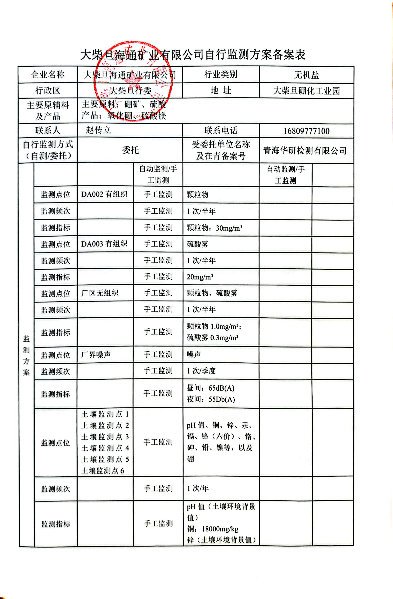

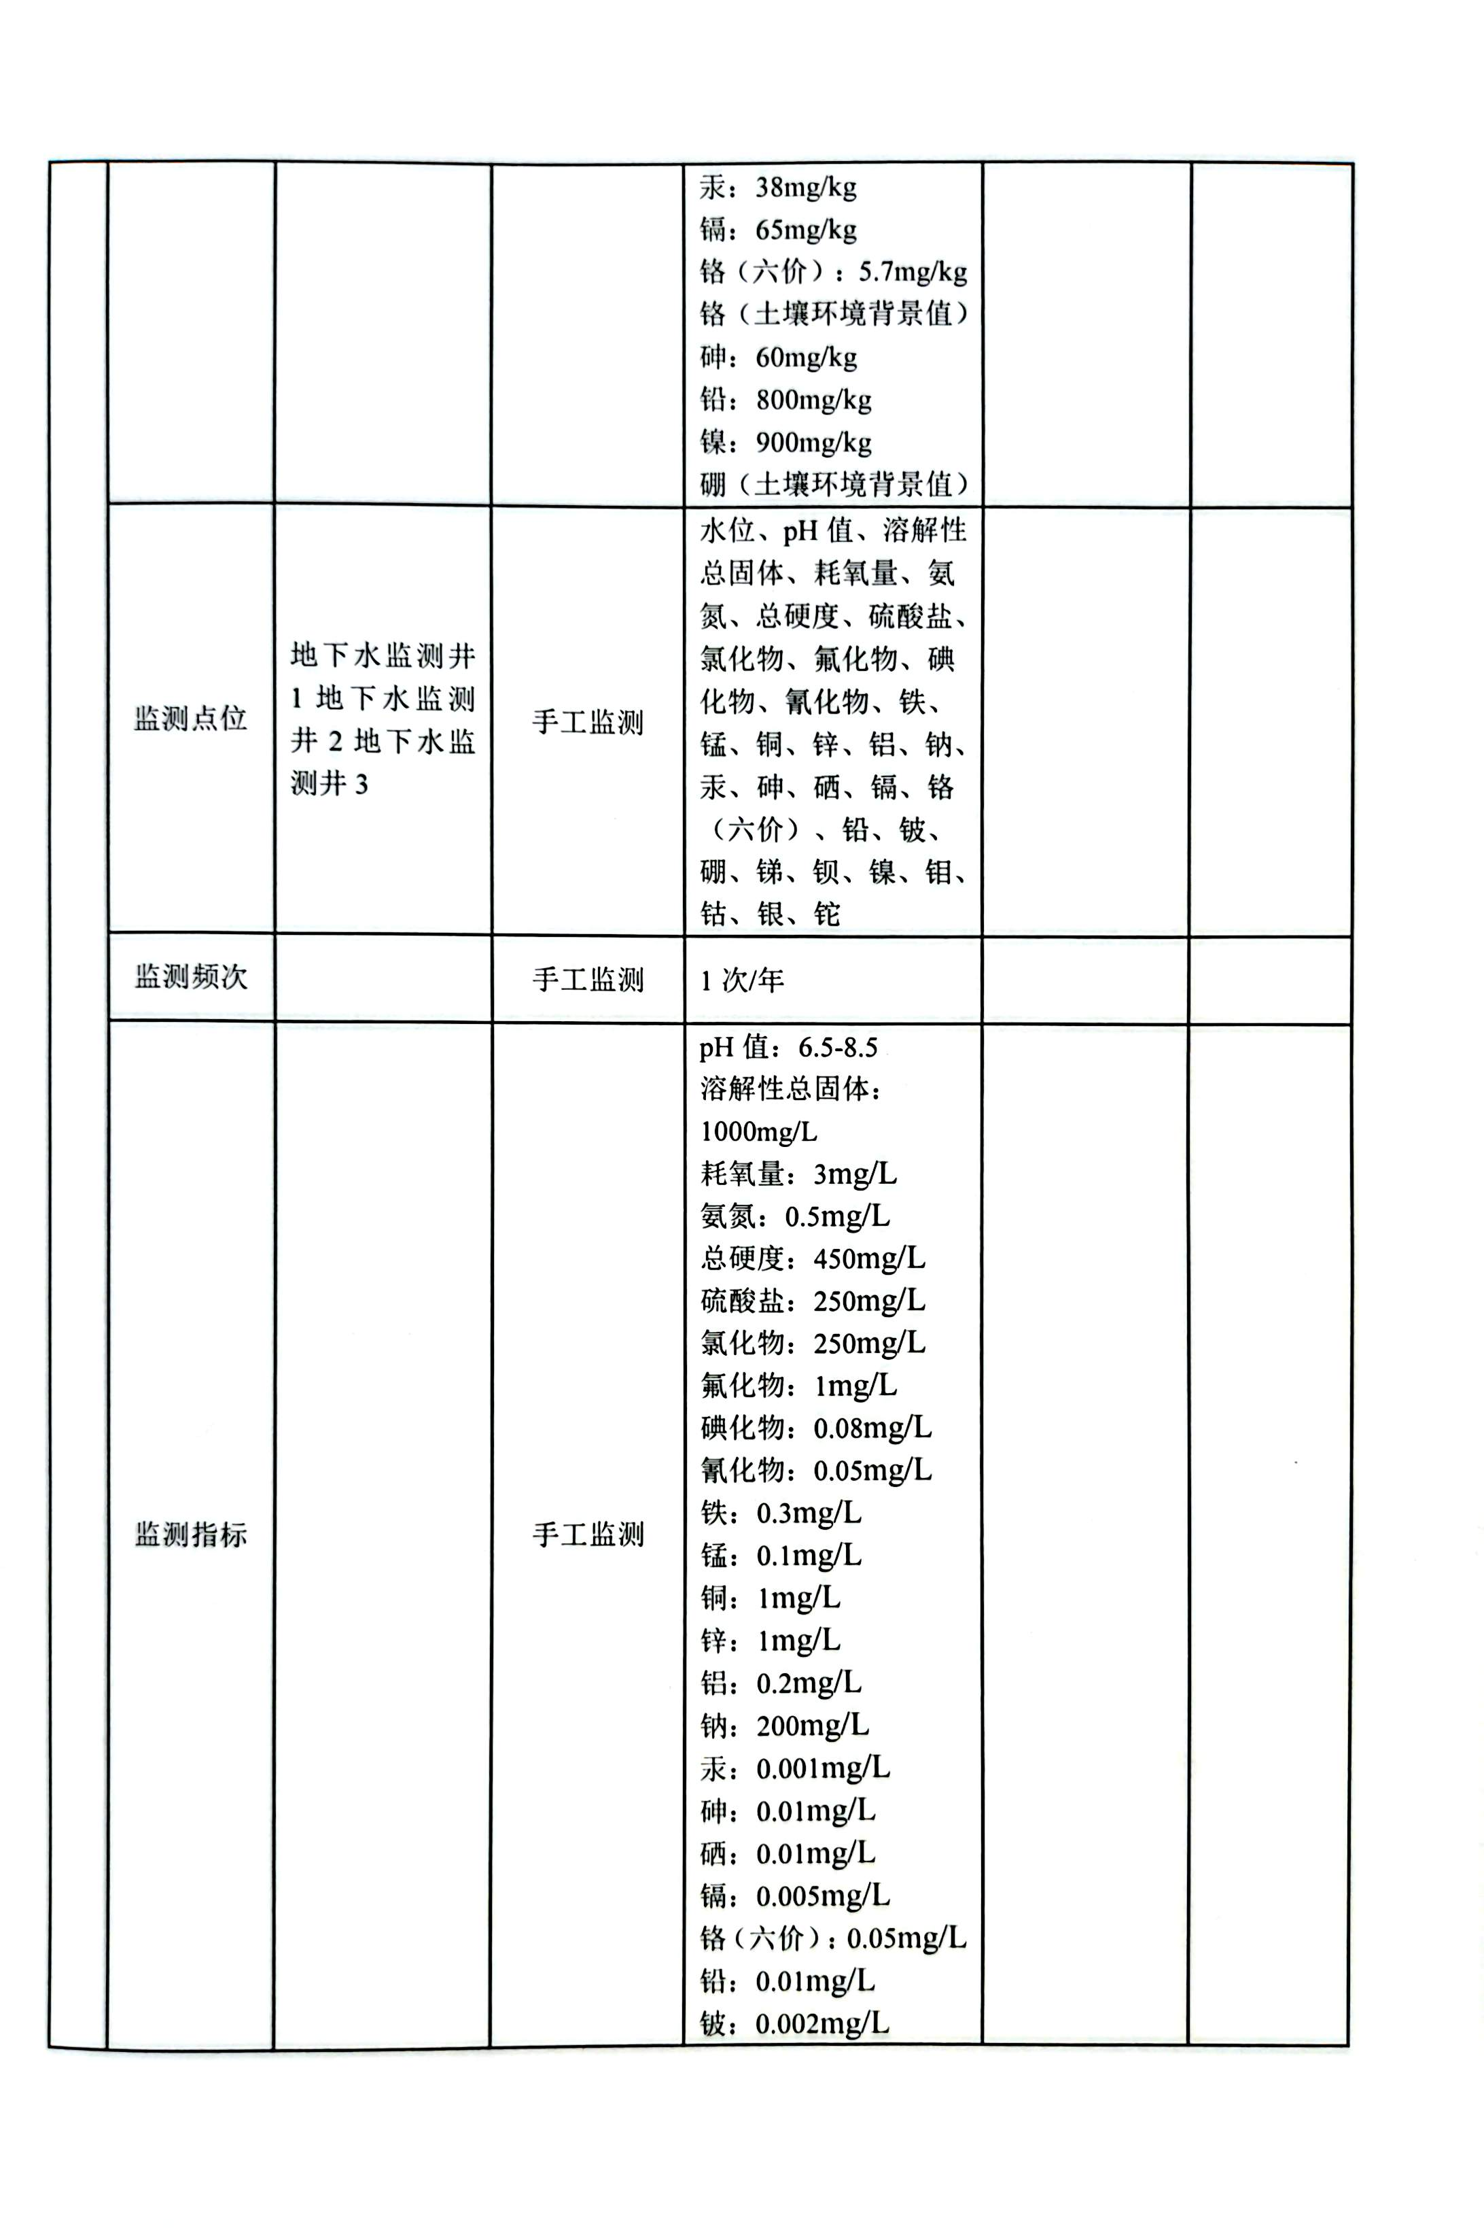

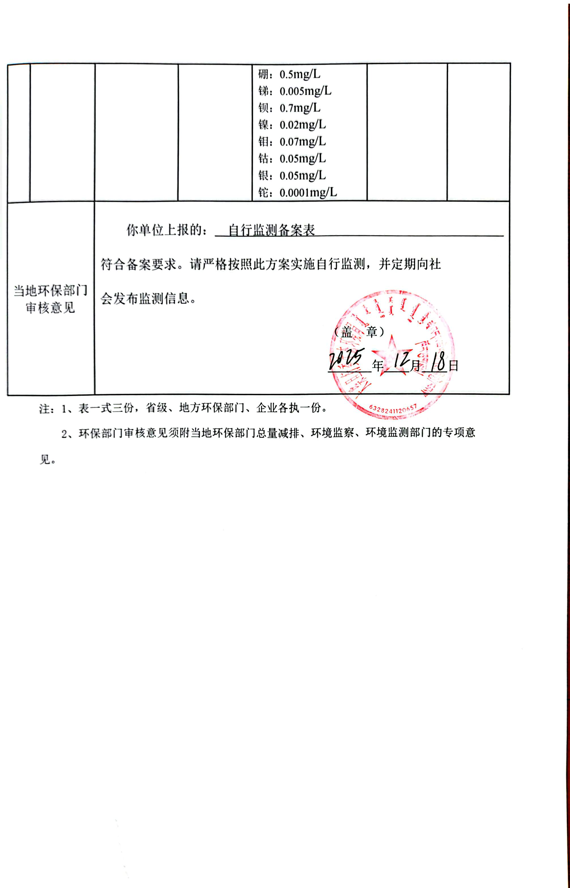

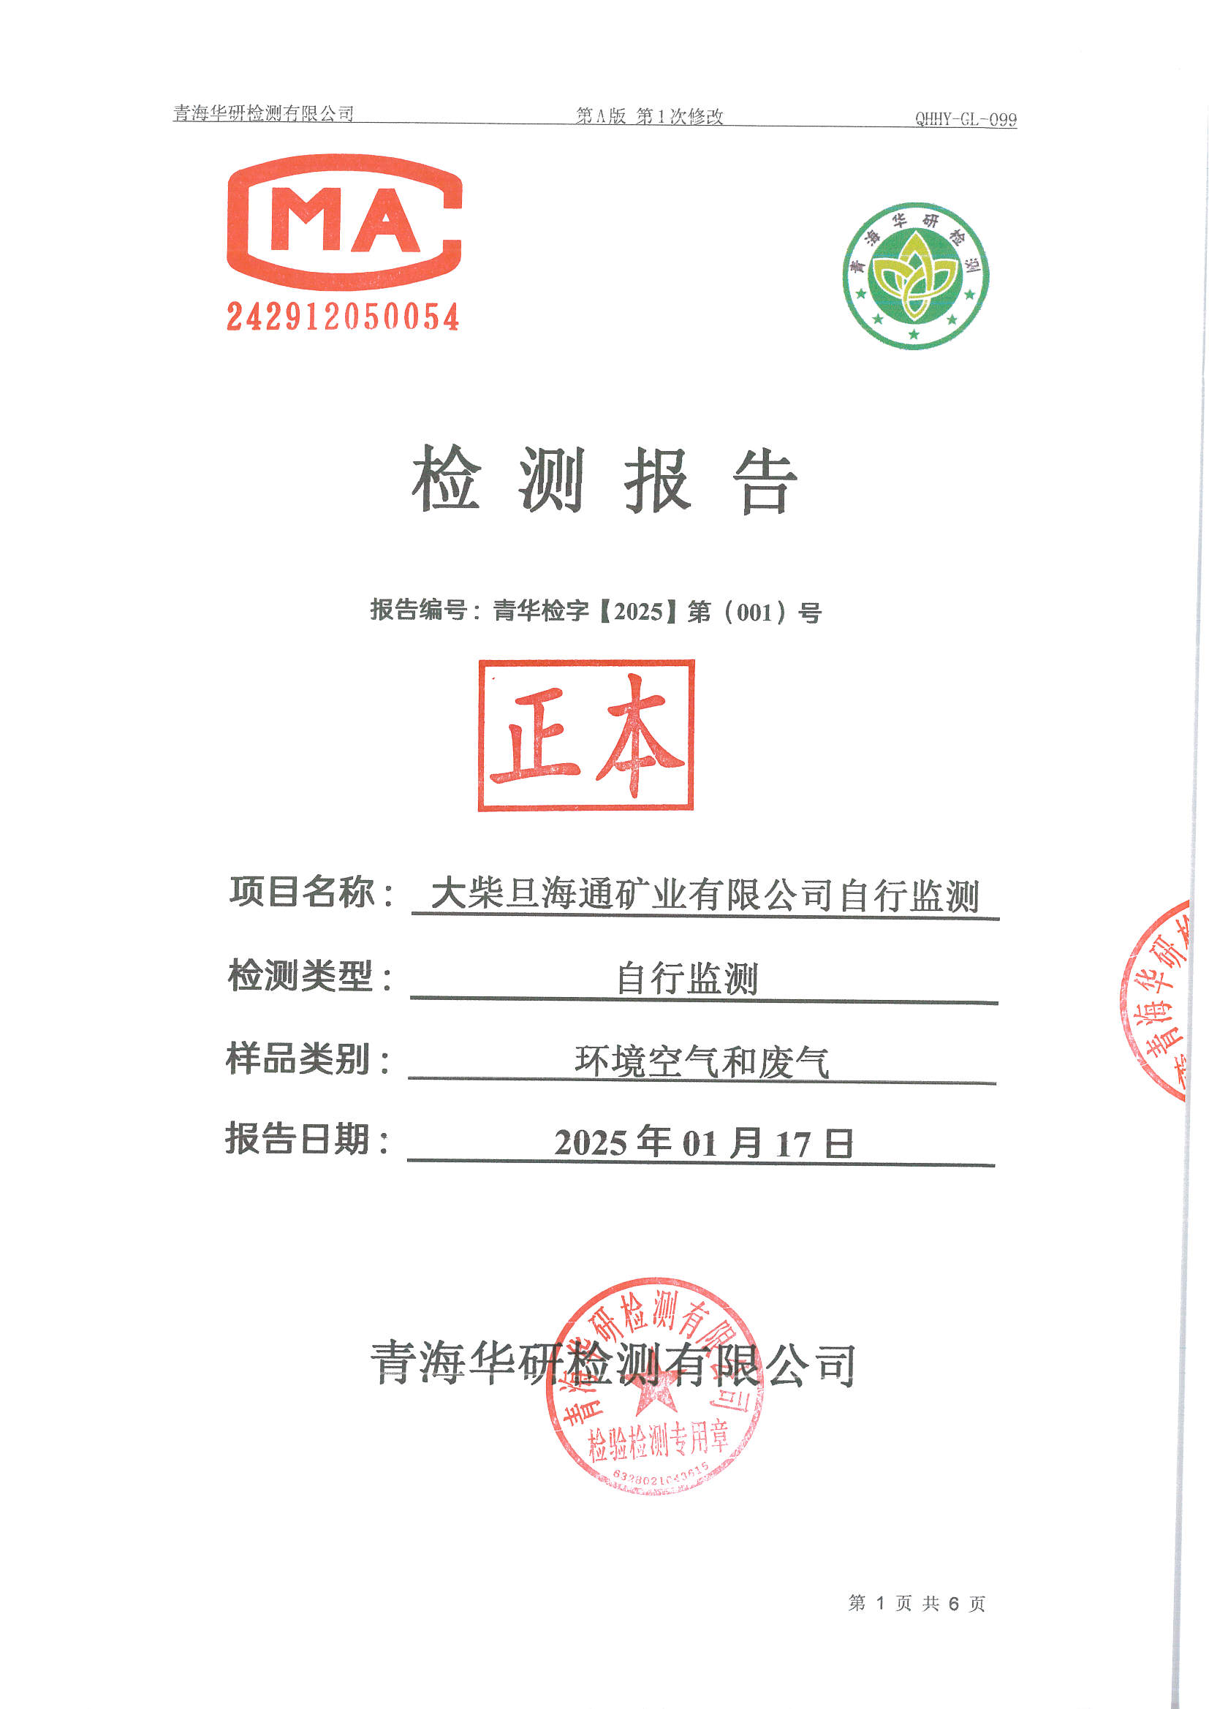

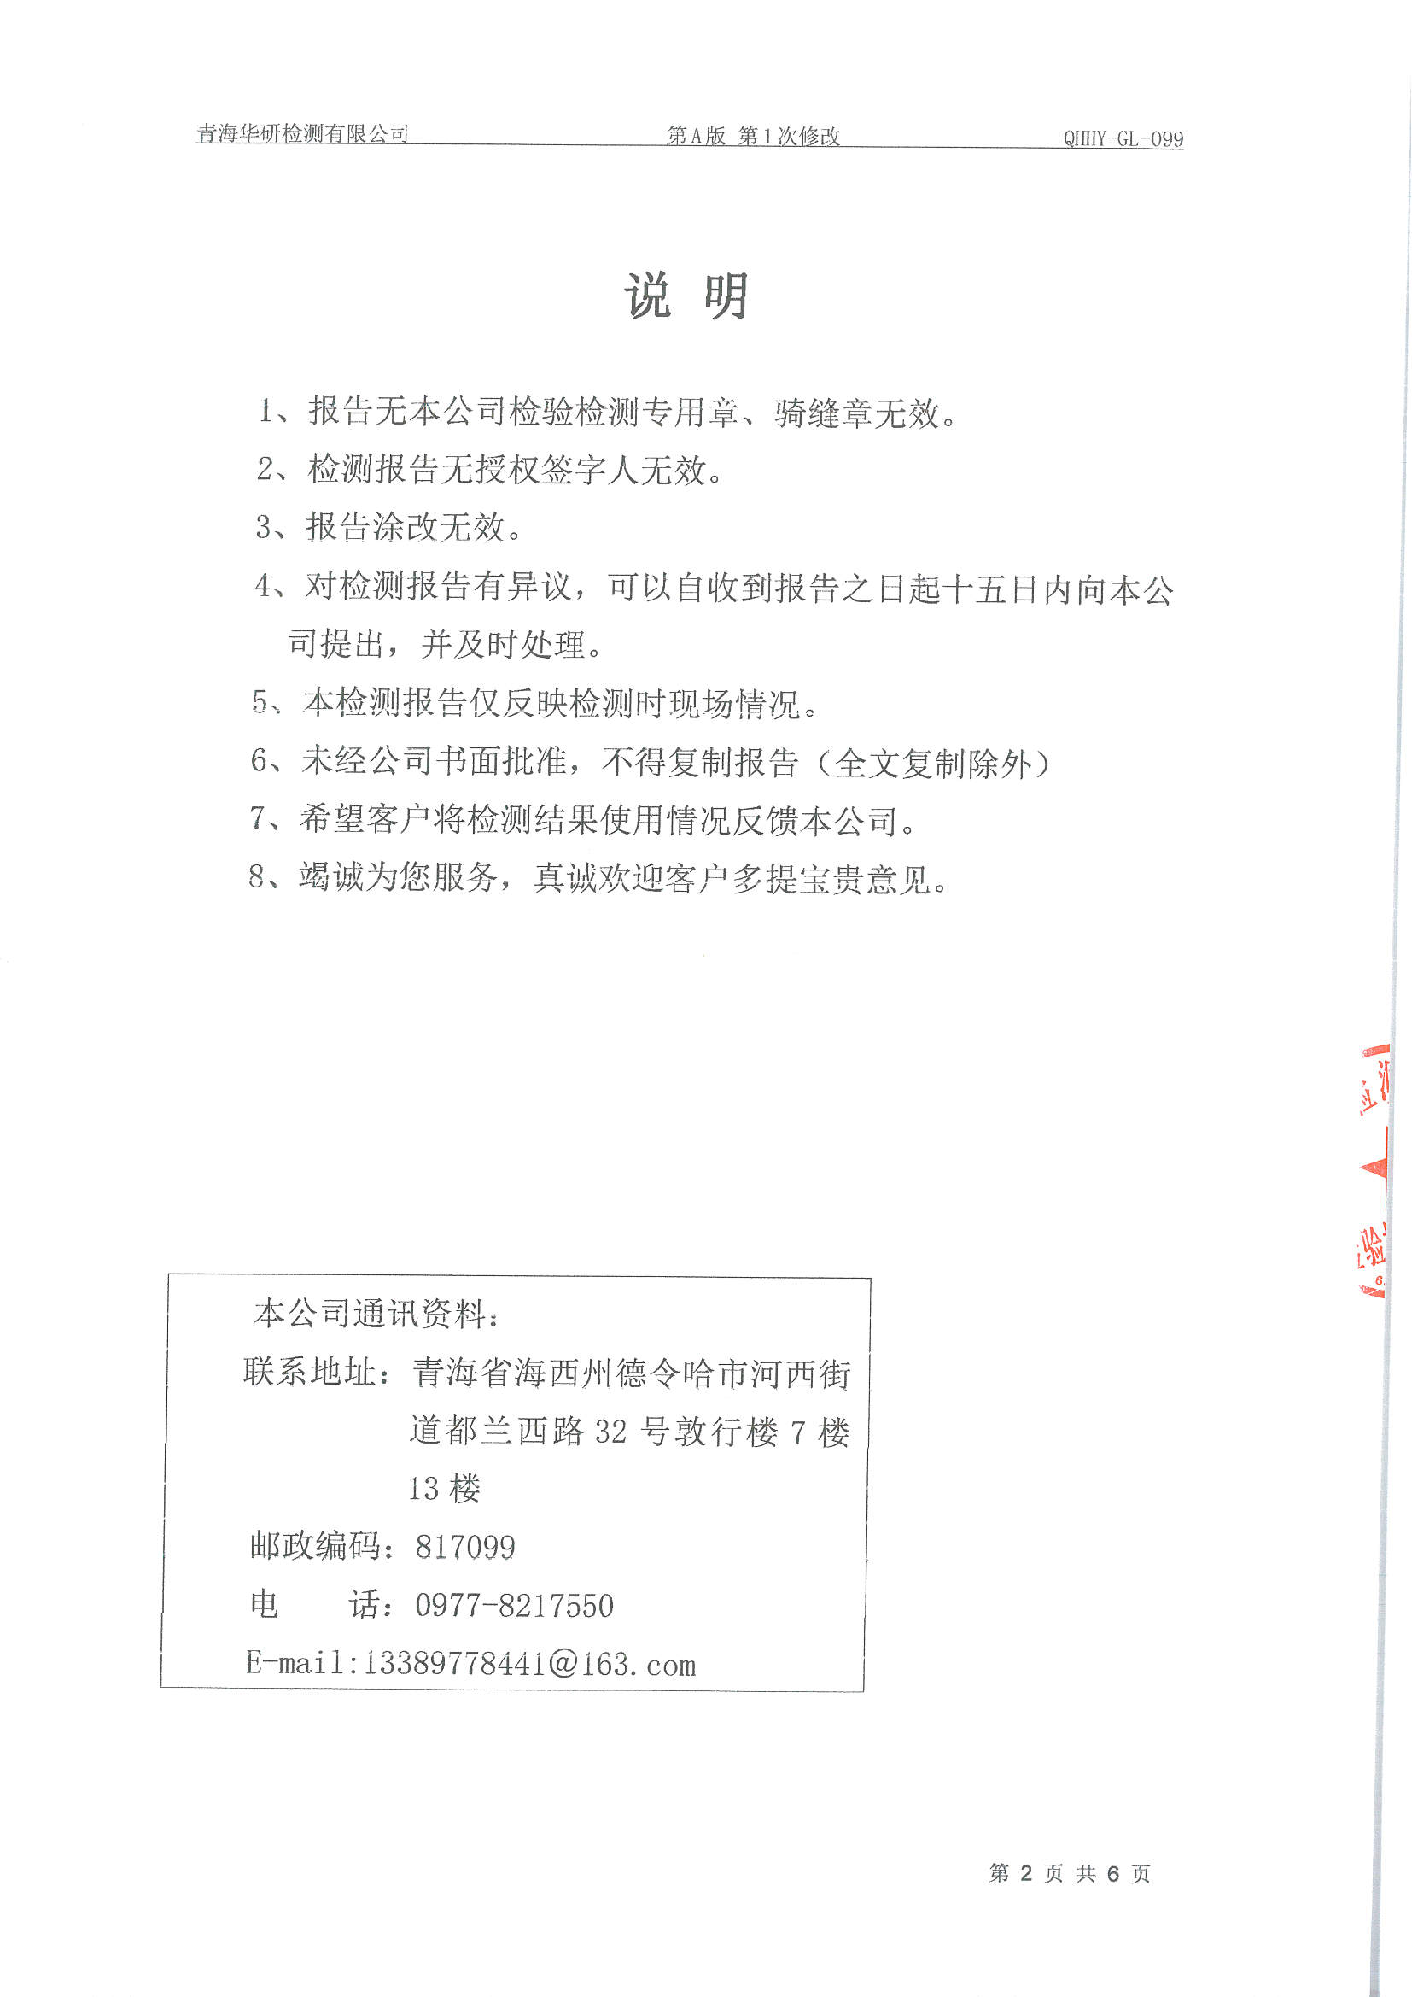

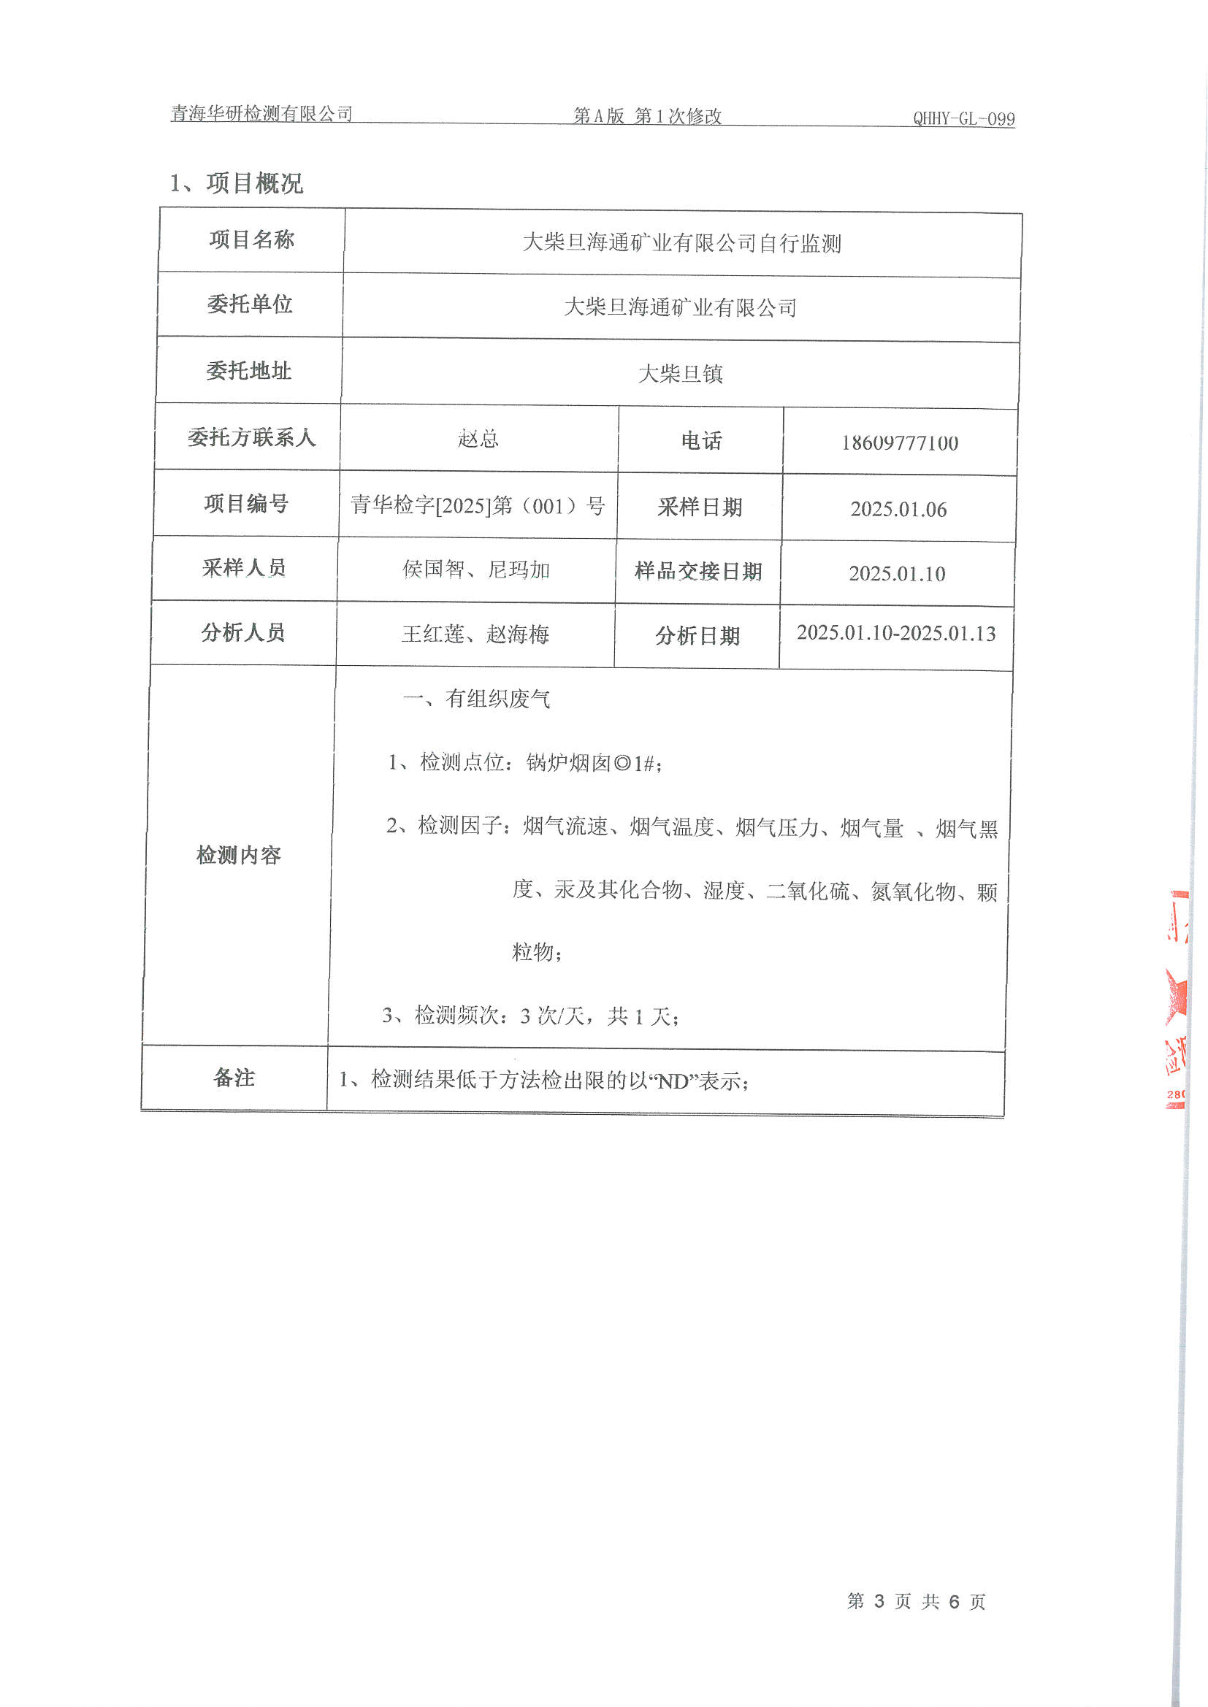

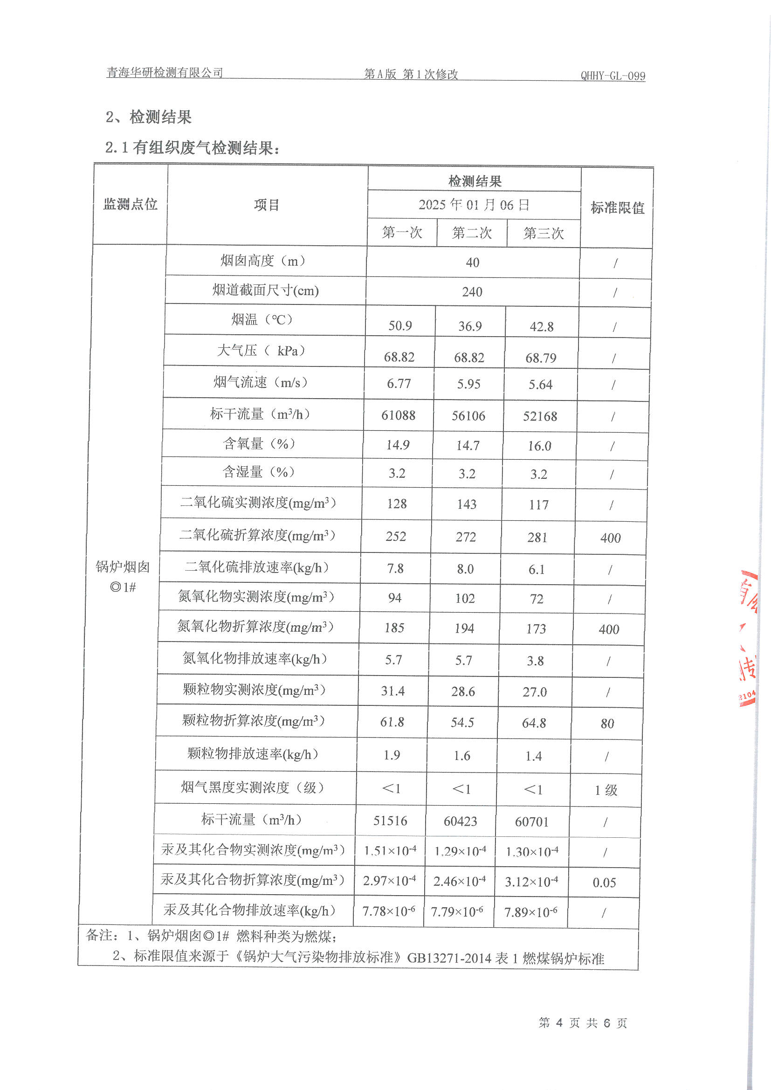

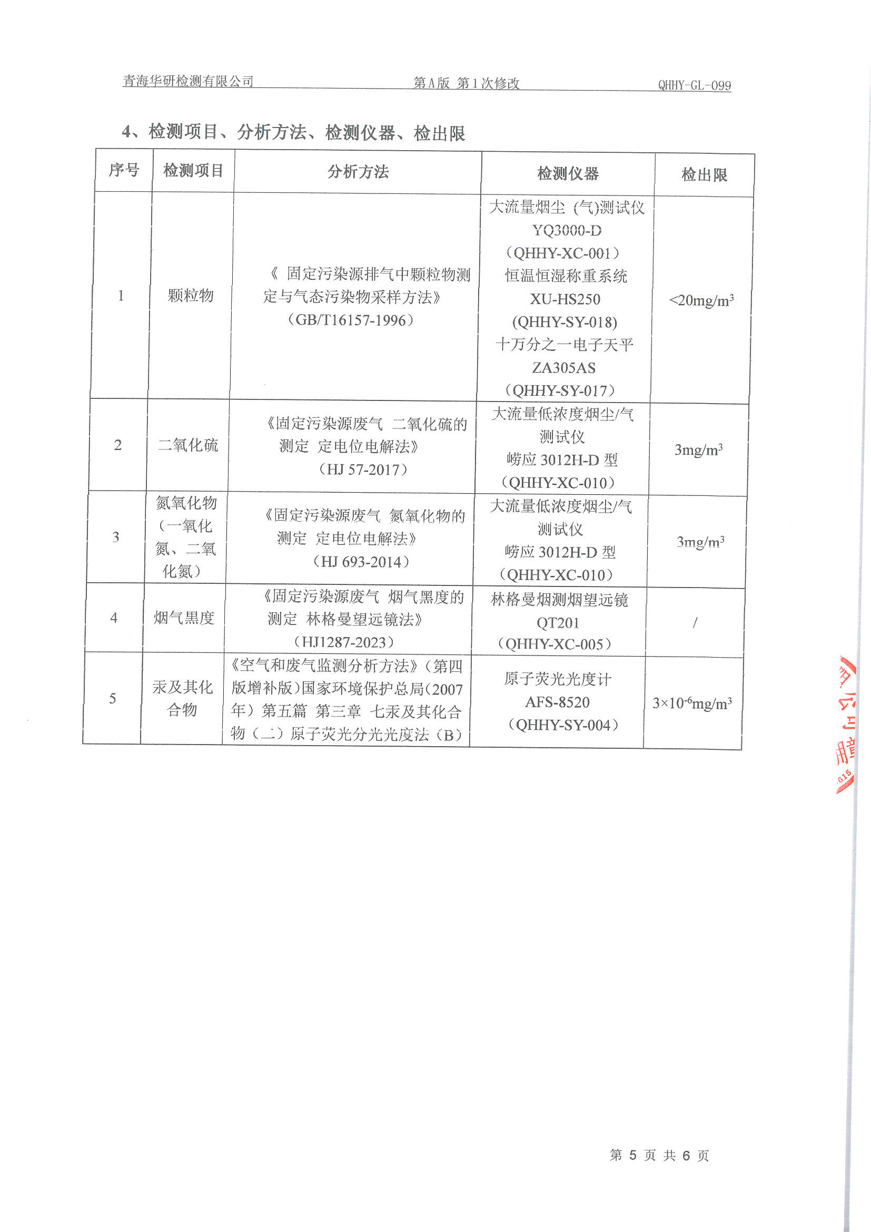

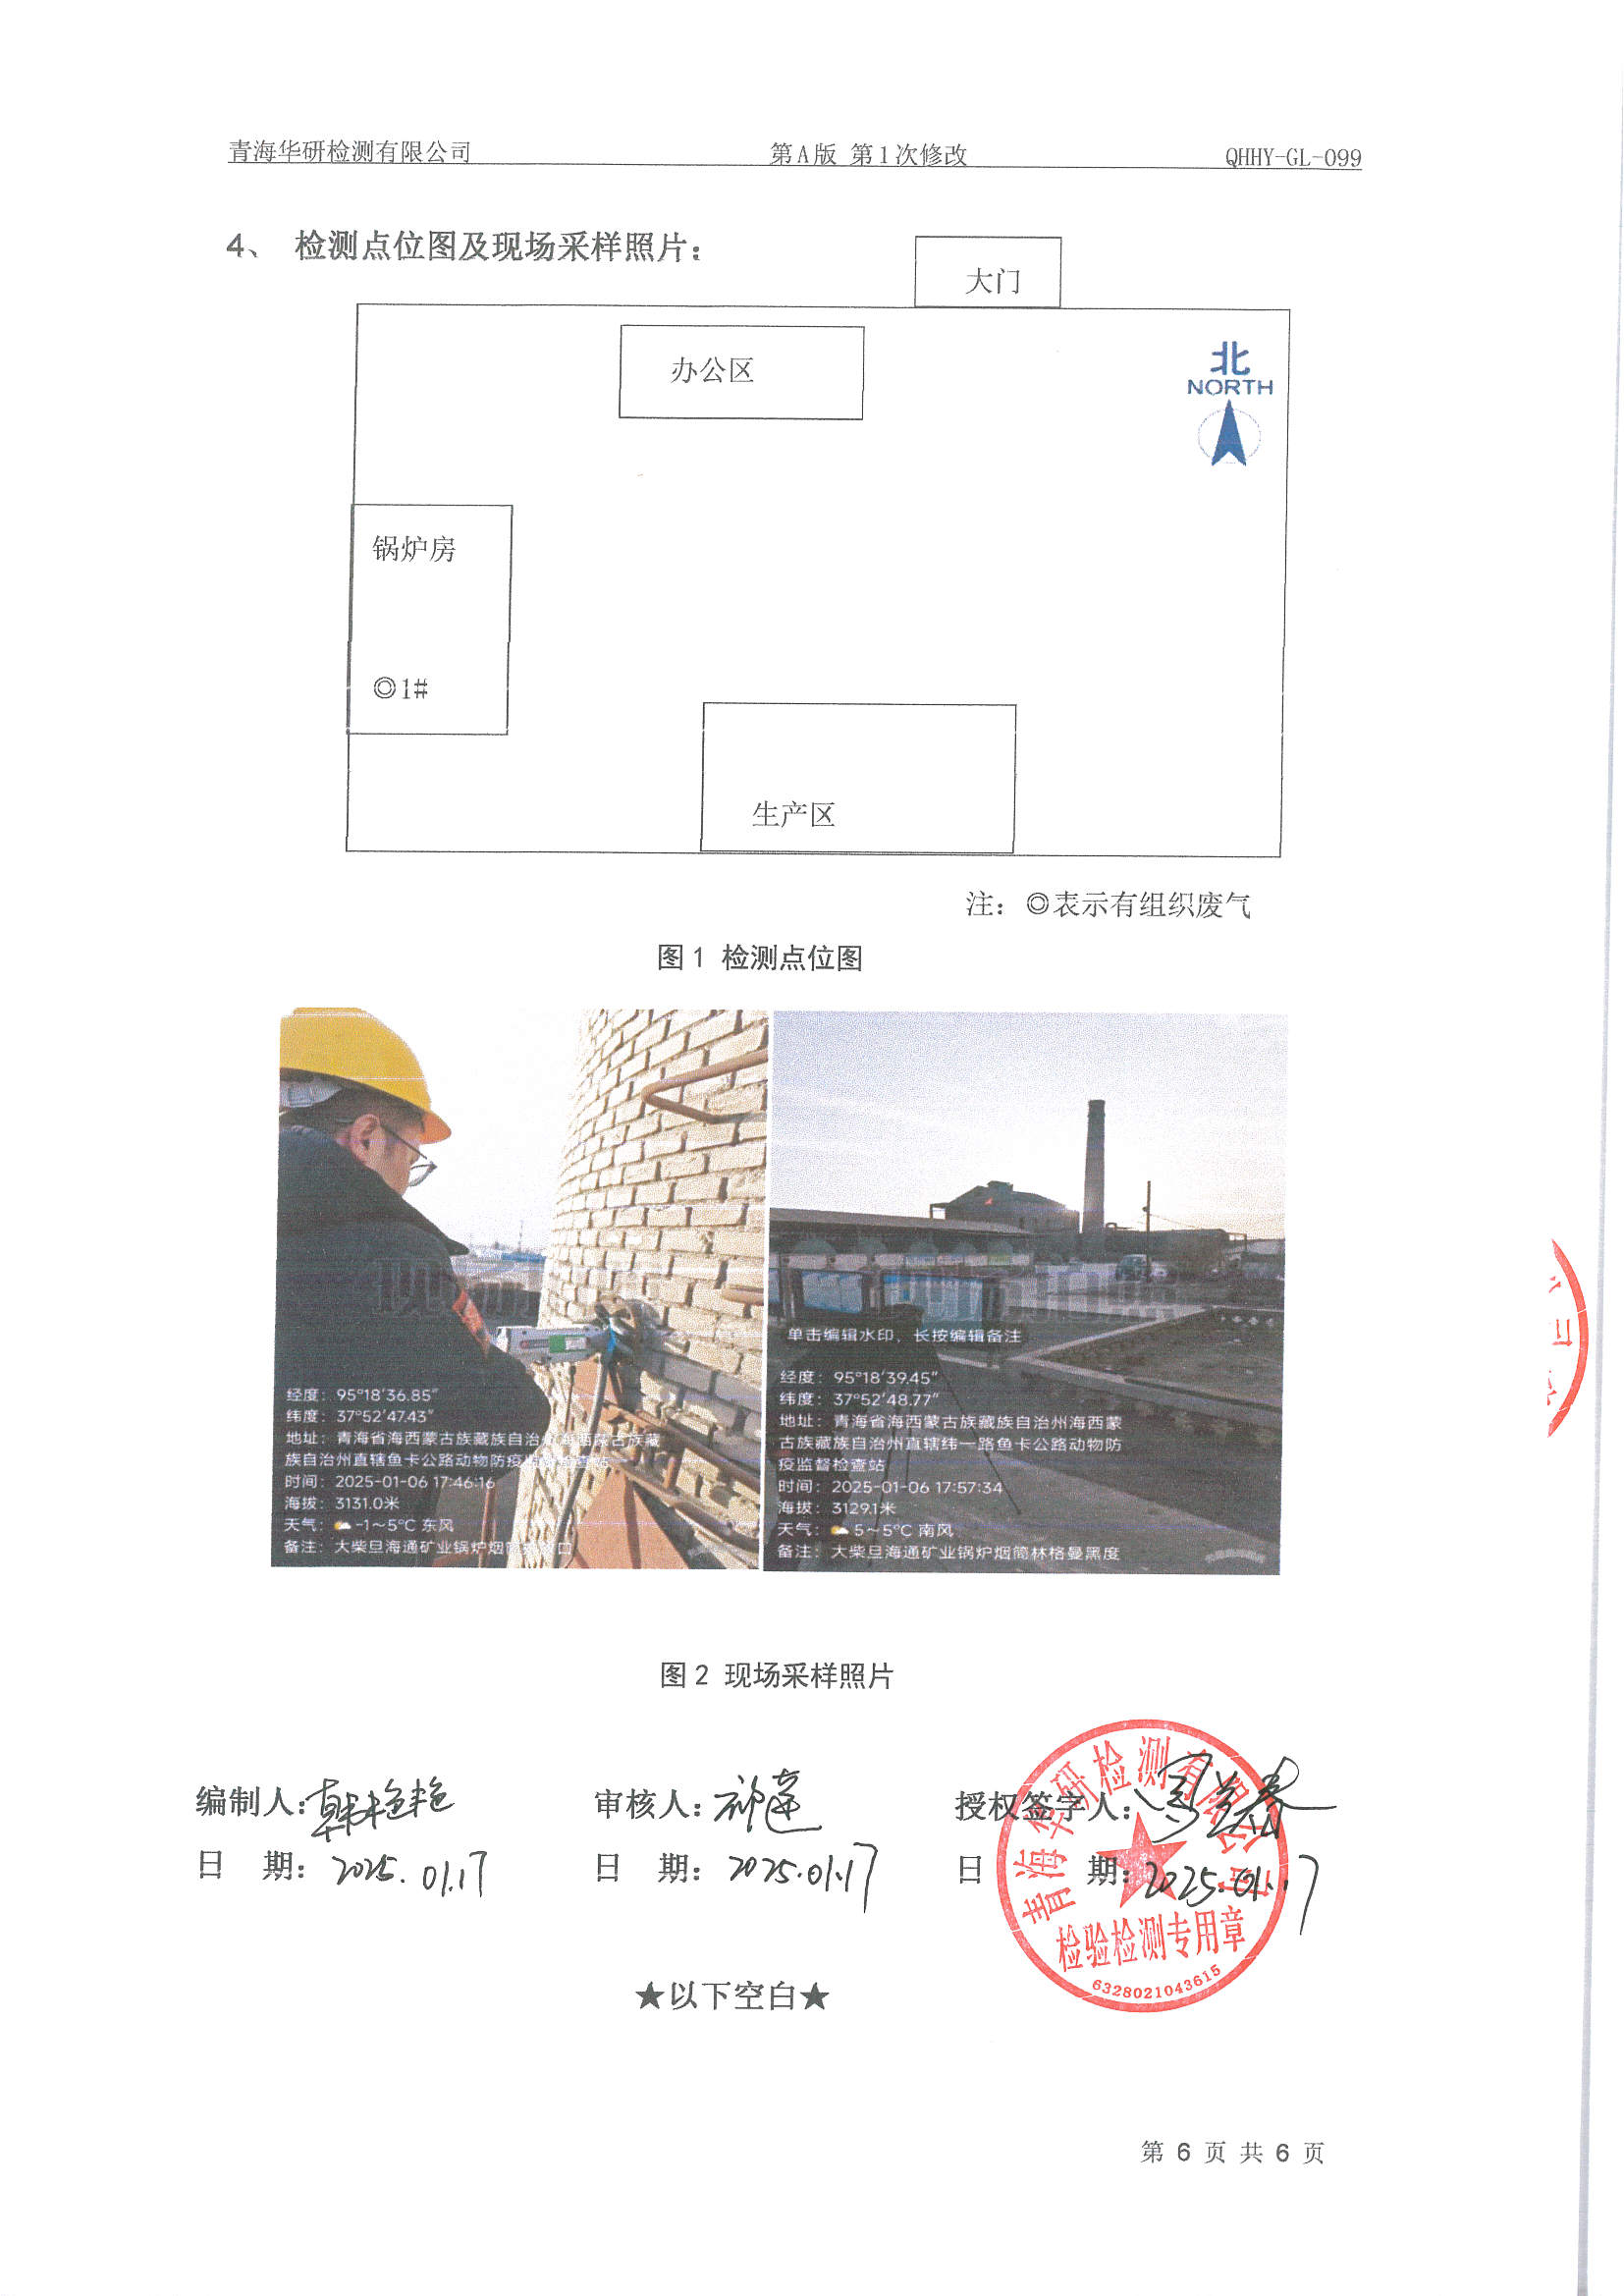

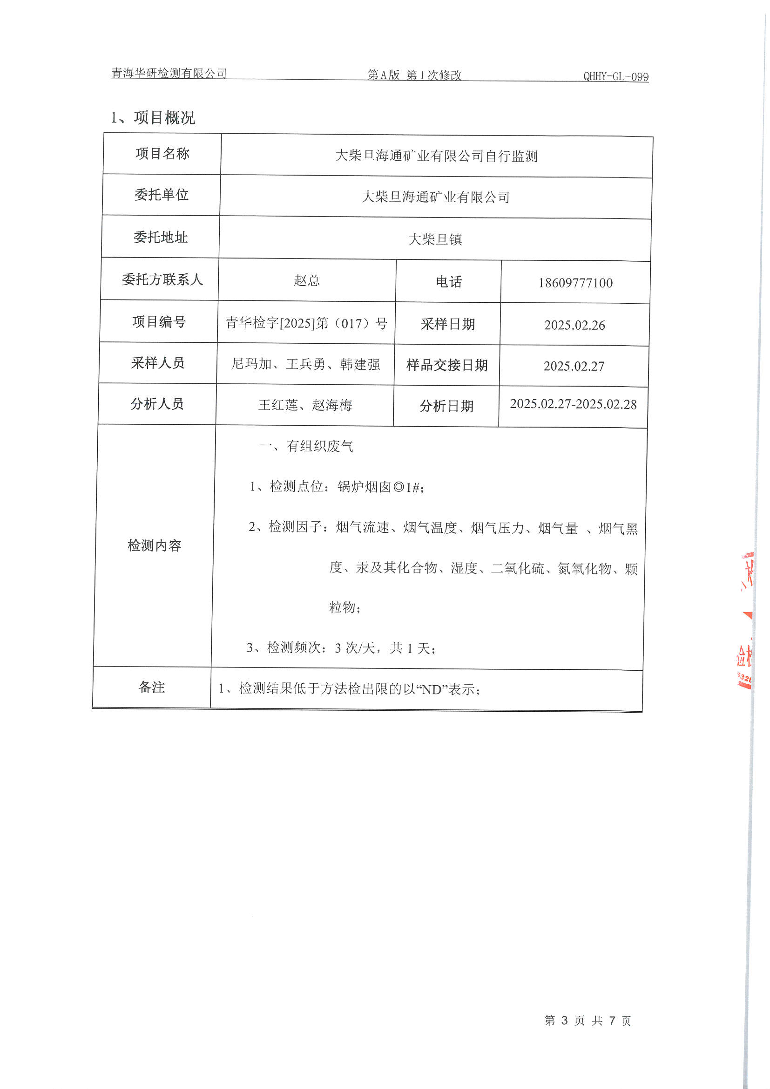

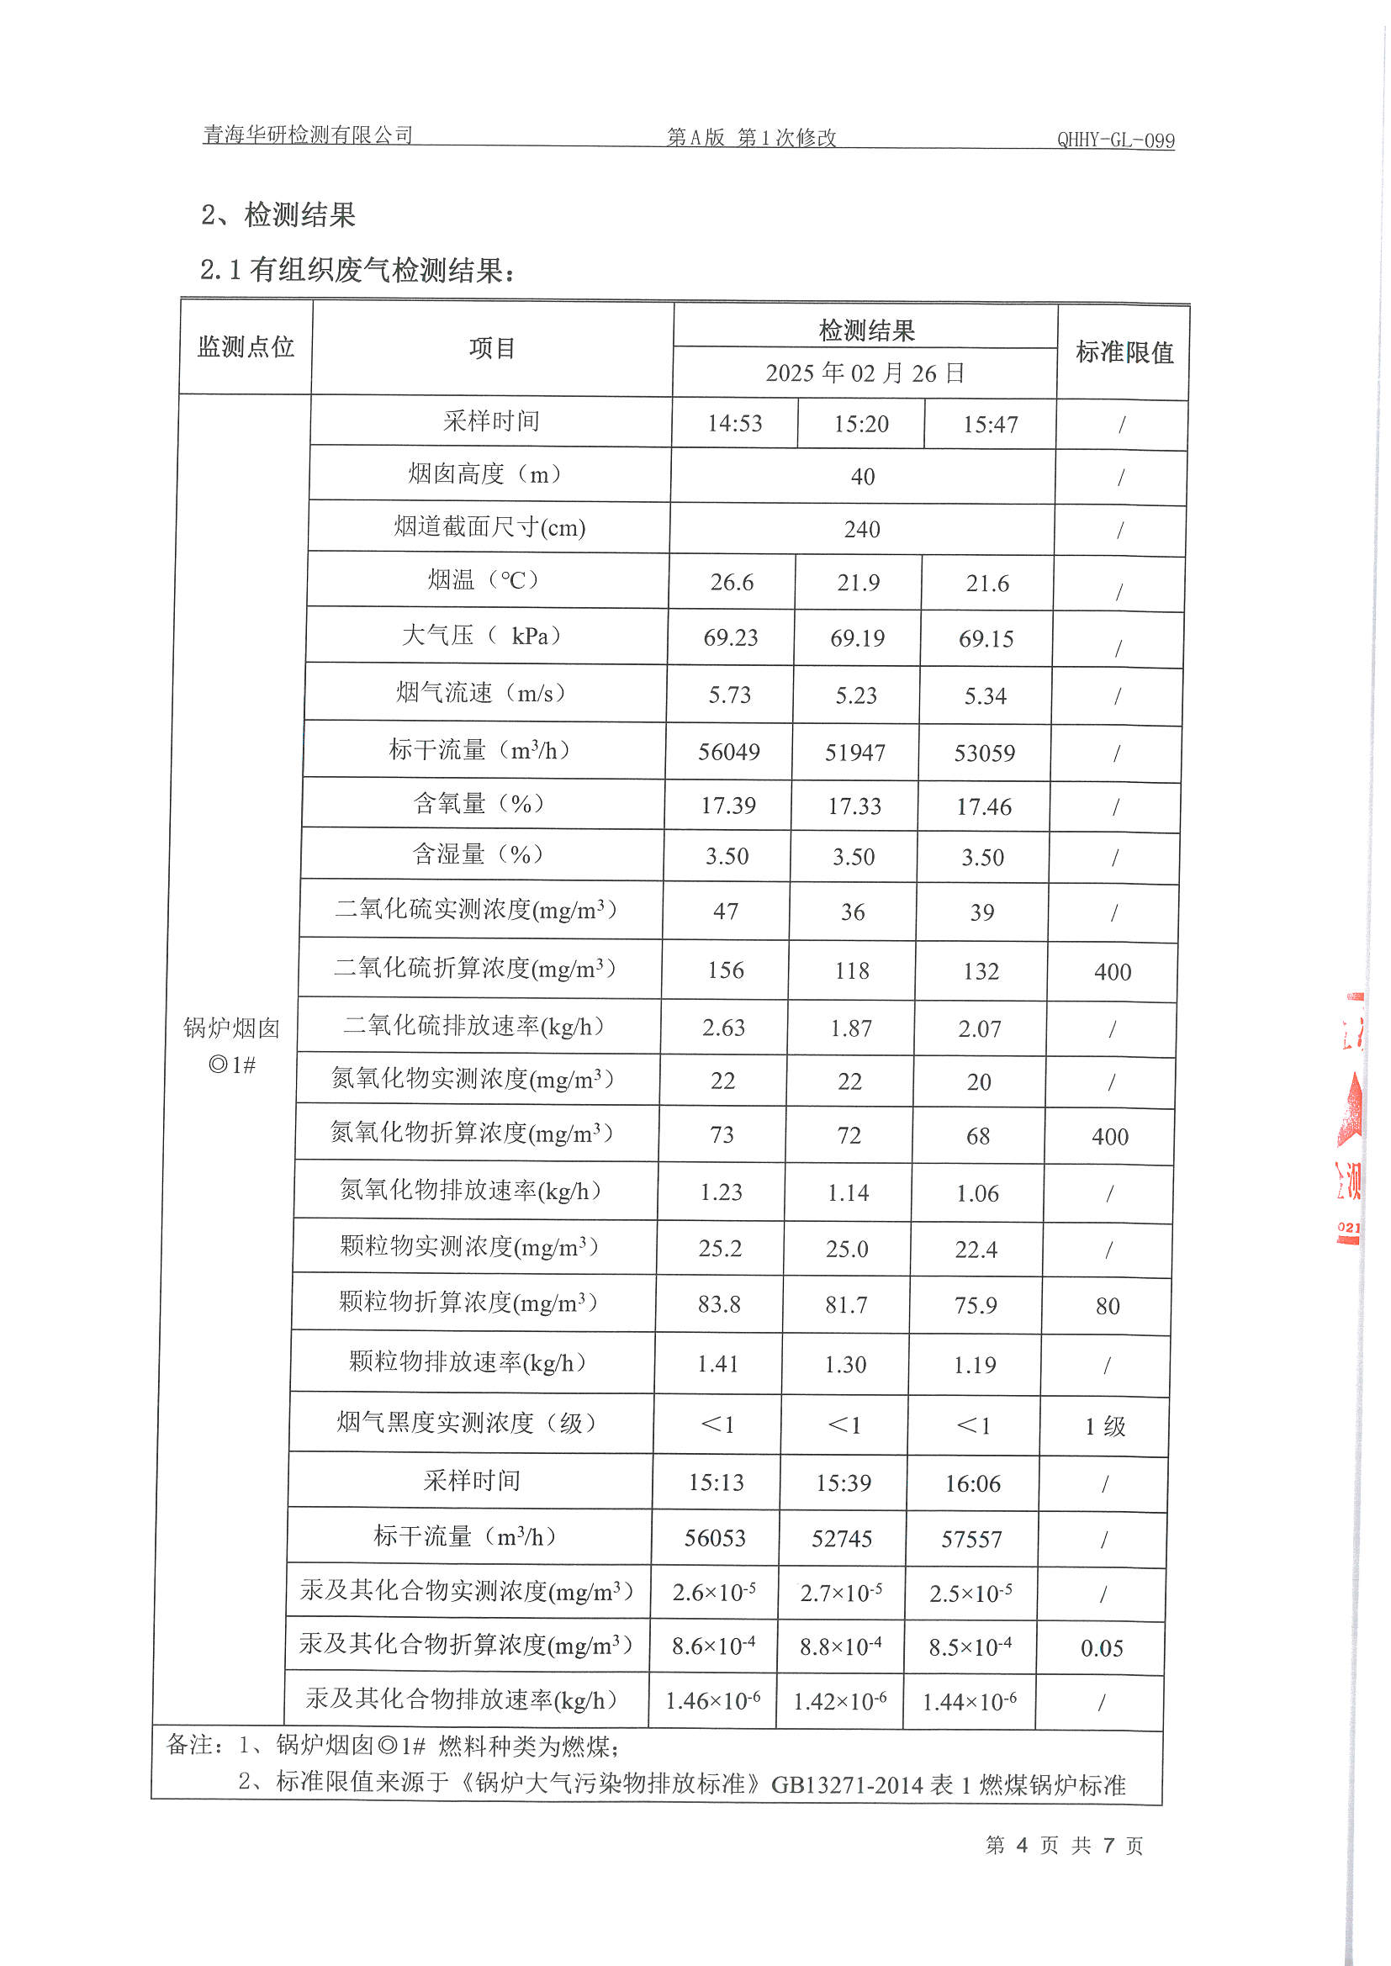

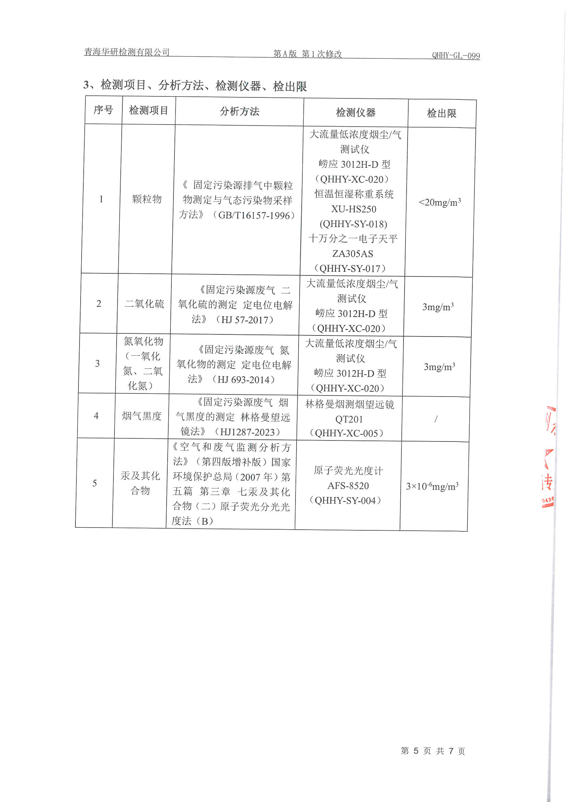

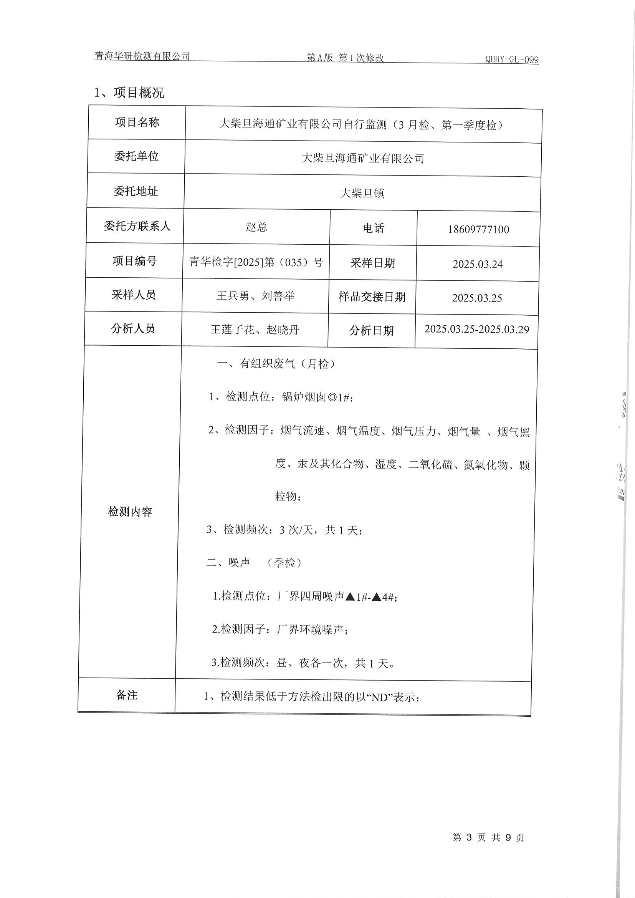

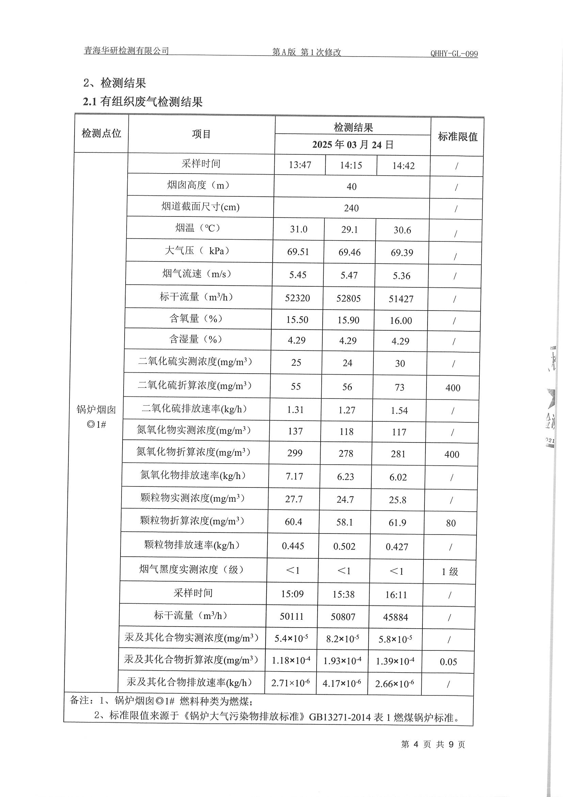

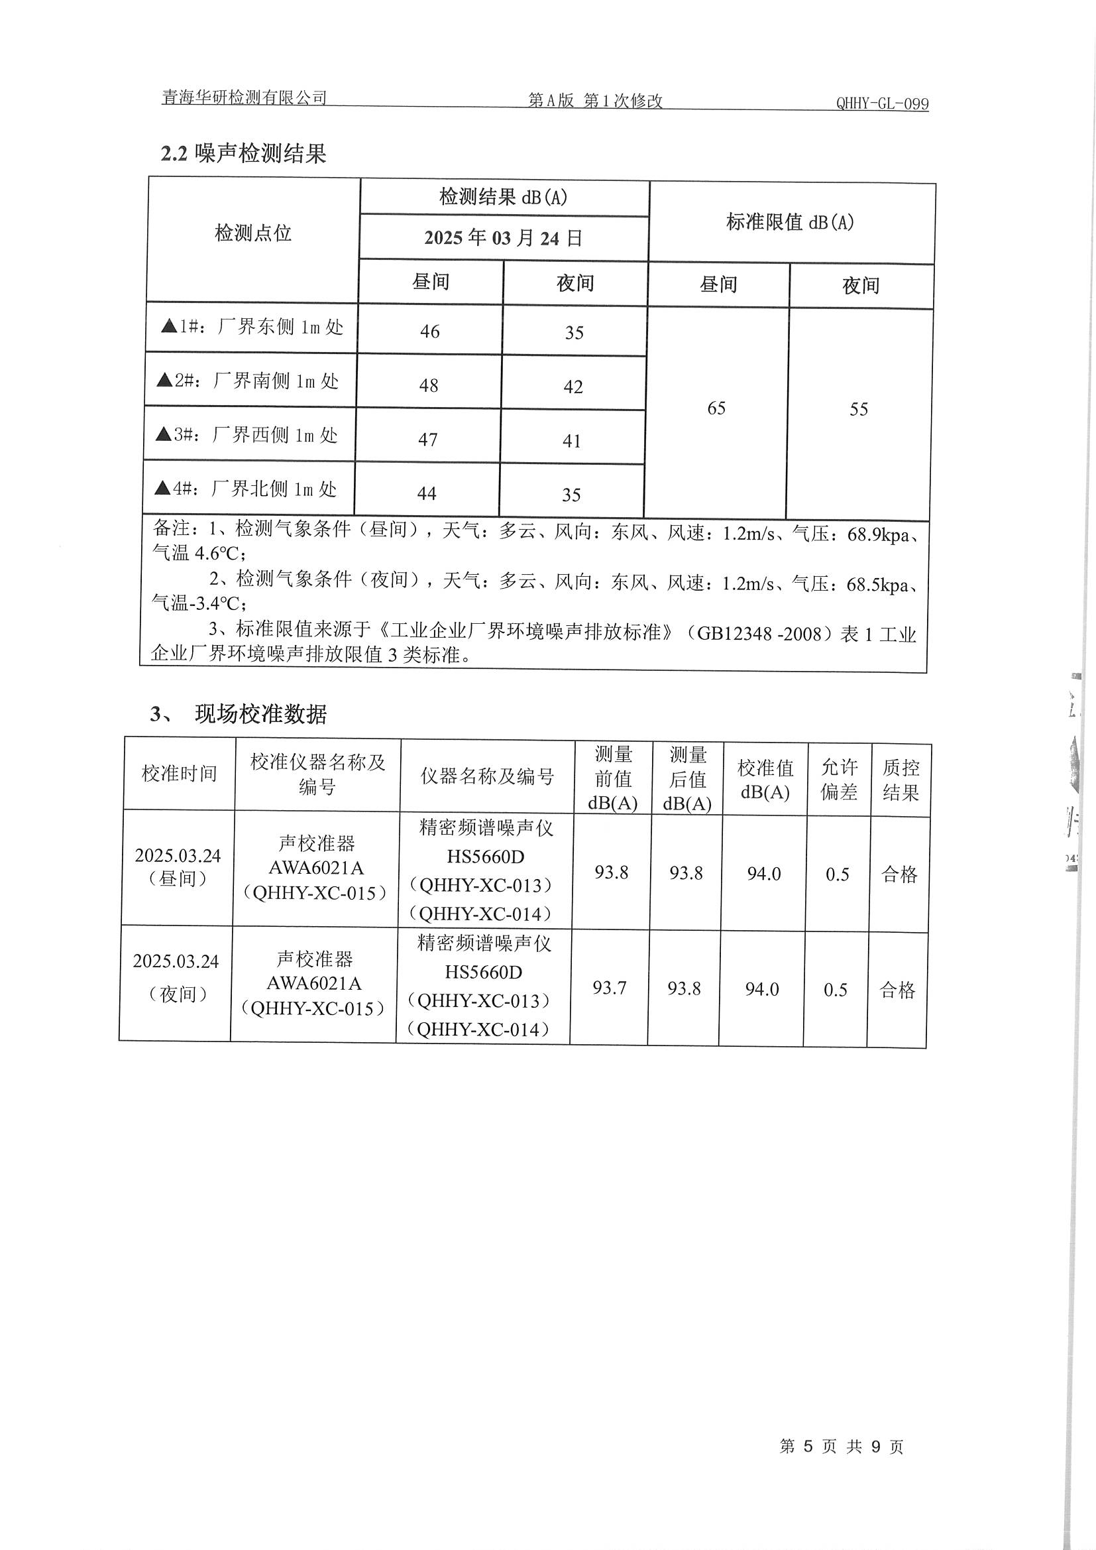

- 环境风险防控与应急信息
（一）环境风险评估
1.主要环境风险源识别
水环境风险源（最高风险）：98%浓硫酸储罐区、酸解反应锅高硼酸性母液储罐、硼泥堆场、生产废水及初期雨水收集系统。特征污染物：总硼、硫酸盐、强酸（pH）、镁离子，是水体超标、地下水污染核心源头。
大气环境风险源：酸解工段硫酸雾、矿粉无组织扬尘、烘干颗粒物、氧化硼粉尘、微量SO₂废气。
土壤及地下水风险源：生产车间地面、储罐围堰、硼泥堆场防渗层、应急池防渗结构，破损后易造成污染物下渗，形成长期隐蔽污染。
固体废物风险源：生产硼泥（Ⅰ类一般工业固废）、化验废酸、废滤布、废润滑油等危废，违规堆存、淋溶、转运流失风险突出。
环境应急风险源：无合规应急事故池、应急物资不足、预案未更新、无常态化演练。
2.各环境要素风险分析
地表水风险（突发重大风险）
硫酸、酸性母液泄漏或雨水冲刷厂区硼泥渗滤液外排，会导致周边沟渠、河道水体pH急剧下降、总硼严重超标（远超地表水0.5mg/L限值），造成水生生物死亡、水体生态破坏，污染农田灌溉水系，引发农作物硼中毒枯死，临近饮用水源地可触发Ⅱ级及以上突发环境事件。
地下水风险（长期慢性重大风险）
硼离子水溶性强、土壤吸附性弱、迁移速度快，厂区防渗破损后，高硼酸性渗滤液持续下渗，会污染浅层、深层地下水含水层。地下水更新周期长，污染隐蔽性强、治理修复成本极高、周期可达数十年，直接破坏区域饮水、灌溉用水功能。
大气环境风险（常态化较大风险）
酸解工序非正常工况会大量逸散硫酸雾，刺激人体呼吸道、腐蚀周边农作物；氧化硼粉尘、颗粒物无组织排放，长期累积会造成厂区及周边空气超标，沉降后污染土壤。
土壤环境风险（持续性较大风险）
物料洒落、酸雾沉降、硼泥淋溶，会导致厂区及周边土壤酸化、硼盐累积超标，破坏土壤团粒结构，造成土地盐碱化、功能退化，无法正常耕种，土壤修复难度大、周期长。
（二）环境隐患排查治理体系
1.隐患排查范围
覆盖全厂生产全流程：原料贮存、酸解反应、压滤分离、结晶烘干、三废治理、防渗设施、应急系统、台账管理、固废贮存转运等所有环节。
2.隐患分级判定
重大环境隐患（必须立即停产整改）
硫酸储罐无防渗围堰、无防腐处理，存在泄漏直排风险；
厂区无合规应急事故池，或应急池容积不足、防渗破损、无法收集事故废水、消防废水；
硼泥堆场无防渗膜、无防雨棚、无渗滤液收集系统，露天堆放，雨季渗滤液无序外流；
废气治理设施长期停运，硫酸雾、粉尘直排，造成周边大气污染投诉；
突发环境事件应急预案未备案、超期未更新，无应急物资、无年度演练记录。
一般环境隐患（限期整改，闭环销号）
车间局部防渗轻微破损、地面积酸积尘清理不及时；
废气喷淋药剂更换不及时，处理效率小幅下降；
固废台账记录不完整、标识不规范，危废暂存间轻微杂物堆积；
初期雨水收集不规范、监测频次不足；
应急物资摆放杂乱、少量物资过期缺失。
3.常态化排查机制
日常排查：班组每日巡查重点设备、防渗设施、治理设施运行状态；
专项排查：环保科每月开展废水、废气、固废、防渗、应急专项排查；

季节性排查：雨季重点排查堆场防渗、排水系统、应急池；旱季重点排查扬尘、物料贮存防护；
节前排查：节假日、停产复工前开展全厂全覆盖隐患排查。
4.隐患闭环治理流程
严格执行五落实闭环管理（落实责任人、整改措施、整改资金、整改时限、应急预案）：
隐患排查建档：发现隐患立即录入台账，标注隐患等级、位置、风险后果；
分级整改处置：重大隐患立即停产、专人盯守、限时整改；一般隐患限期3-7日内整改；
整改验收复核：整改完成后由环保、安全部门联合验收，核查治理效果；
台账闭环销号：验收合格后归档资料，完成销号，留存全过程影像、记录资料；
举一反三整改：同类点位全面排查，杜绝重复隐患产生。
（三）重大环境风险专项管控措施
1.强酸储罐及酸解工段水环境重大风险管控
所有硫酸储罐区域设置防腐防渗围堰，围堰高度不低于1.2m，整体做环氧树脂防腐+HDPE防渗处理，设置导流沟，全部接入应急事故池；

储罐安装液位在线监测、高低位报警装置，配备应急抽排泵，突发泄漏可快速收集、就地中和；
硼泥堆场固废及渗滤液重大风险管控
硼泥堆场全覆盖铺设HDPE防渗膜（厚度≥2.0mm），配套防雨封闭顶棚、四周截水沟、渗滤液收集池；
硼泥规范堆存，严禁超库容、超高堆放，优先对接综合利用单位（制建材、修路），无法利用的转运至合规Ⅰ类固废填埋场；
建立硼泥产生、贮存、转运、处置全流程台账，做到账物相符、来源去向可追溯。
2.土壤及地下水防渗长效风险管控
生产车间、储罐区、应急池、堆场全域实行分区防渗，重点区域为重点防渗区，其余为一般防渗区；
每半年开展一次防渗层完整性检测，发现破损立即修补重做，杜绝渗滤液下渗；
厂区布设地下水监测体系：上游对照井1座、下游监控井2座，每季度监测总硼、pH、硫酸盐指标，建立长期监测档案；
严禁厂区物料随意洒落、污水漫流，每日清理地面残留酸液、矿粉，从源头减少土壤污染。
建立废气治理设备运维台账，故障立即停机检修，严禁设备带病运行、废气直排。
3.环境应急重大风险管控
常态化储备应急物资：生石灰、片碱、吸酸棉、应急泵、防渗沙袋、个人防护用品等，定期更换过期物资；
突发环境事件应急预案按规定评审、备案，每年至少开展1次泄漏、超标排放实战应急演练，留存演练记录、评估报告；
建立企业+园区+属地环保部门应急联动机制，突发险情第一时间上报、处置，严控污染扩散。
（四）长效管理保障措施
设立专职环保管理人员，明确车间、班组、岗位环境风险管控责任，层层落实环保责任制；
建立隐患排查、设备运维、三废管理、监测预警、应急管理全套管理制度，常态化执行；
废气、地下水按规范开展自行监测，留存监测数据，异常数据立即溯源整改；
定期开展员工环境风险、隐患识别、应急处置培训，提升全员环保风险防控能力。
（二）突发环境事件应急预案备案情况、应急物资、应急演练
突发环境事件应急预案备案情况：
备案机关：大柴旦行委生态环境局
备案编号：632824-2025-36-L
应急物资：

类别 | 物资名称 | 数量 | 位置 | 完好情况 | 管理员
应急通信 保障 | 对讲机 | 2部 | 中控室 | 完好 | 赵芳
应急通信 保障 | 扬声器 | 1个 | 中控室 | 完好 | 赵芳
应急通信 保障 | 电话机 | 1部 | 中控室 | 完好 | 赵芳
个体防护物质 | 防毒面罩 | 10只 | 中控室 | 完好 | 赵芳
个体防护物质 | 护目镜 | 10个 | 中控室 | 完好 | 赵芳
个体防护物质 | 耐酸手套 | 10副 | 中控室 | 完好 | 赵芳
个体防护物质 | 耐酸长筒靴 | 10双 | 中控室 | 完好 | 赵芳
个体防护物质 | 安全帽 | 10顶 | 中控室 | 完好 | 赵芳
个体防护物质 | 耐酸防护服 | 2套 | 中控室 | 完好 | 赵芳
个体防护物质 | 医疗箱 | 1个 | 办公室 | 完好 | 赵芳
医疗物资 | 创可贴 | 40个 | 办公室 | 完好 | 赵芳
医疗物资 | 云南白药 | 2瓶 | 办公室 | 完好 | 赵芳
医疗物资 | 酒精 | 2瓶 | 办公室 | 完好 | 赵芳
医疗物资 | 烫伤膏 | 2盒 | 办公室 | 完好 | 赵芳
医疗物资 | 速效救心丸 | 2盒 | 办公室 | 完好 | 赵芳
医疗物资 | 复方丹参滴丸 | 2盒 | 办公室 | 完好 | 赵芳
医疗物资 | 担架 | 1付 | 中控室 | 完好 | 赵芳
医疗物资 | 红外线测温器 | 1个 | 办公室 | 完好 | 赵芳
医疗物资 | 其它药品 | 若干 | 办公室 | 完好 | 赵芳
应急消防装备 | 消防铁锨 | 10把 | 车间 | 完好 | 赵芳
应急消防装备 | 消防桶 | 4个 | 车间 | 完好 | 赵芳
应急消防装备 | 消防带 | 4个 | 车间 | 完好 | 赵芳
应急消防装备 | 值班车 | 1辆 | 车间 | 完好 | 赵芳
应急消防装备 | 装载机 | 1辆 | 车间 | 完好 | 赵芳
应急消防装备 | 洗眼器 | 2个 | 车间 | 完好 | 赵芳
应急消防装备 | 应急灯 | 10个 | 车间 | 完好 | 赵芳
应急消防装备 | 消防沙 | 2吨 | 车间 | 完好 | 赵芳
应急消防装备 | 中和用硼矿 | 2吨 | 车间 | 完好 | 赵芳
应急消防装备 | 担架 | 1副 | 办公室 | 完好 | 赵芳
应急演练：
大柴旦海通矿业有限公司
硫酸泄漏事故现场处置应急演练
一、演练目的：
规范公司硫酸泄漏现场的处置流程，确保泄漏事故得到及时、有效的处理，防止事故扩大，保障员工的生命安全，有效防止对生态环境的污染。
二、危险性分析
硫酸泄漏会导致人员灼烫的风险，对生态环境造成污染。
三、演练人员
公司各部门负责人、现场全体员工。
四、应急演练组织体系和职责划分
（一）现场处置指挥部
总指挥： 赵传立
职 责：根据事故的性质、程度，决定是否启动应急救援程序和启动级别。负责安排应急演练期间的总体工作。
副指挥：张德梅
职 责：协助总指挥负责应急演练期间总体工作的安排或受总指挥委托行使总指挥职责。
（二）救援疏散组负责人：鲁彦峰
职 责：具体负责应急现场结构物评估以及应急措施技术性决策和协助指挥工作。应急演练期间保证内、外通讯的正常使用。
（三）后勤保障组负责人：赵芳
职 责：应急演练期间对各项应急工作所需人员、物资进行协调处理。
（四）事故调查组负责人：马进龙
职 责：对应急演练期间各项现场处置方案的安全性进行分析、评估。对事故进行调查分析，报送事故报告。
五、需要准备的物资
（一）扬声器1个
（二）对讲机1对
（三）警戒线1盘
（四）铁锨4张
（五）装载车1辆
（六）中和剂0.5吨
六、现场处置应急演练时间
2025年5月29日15:00 -15:40
七、现场处置地点：
公司虚设一个硫酸泄漏点
八、应急演练脚本
（一）2025年5月29日9:30～10:30召开一次现场处置专项会议，进行应急演练工作的指示和传达。讲解硫酸泄漏现场处置方法。

（二）硫酸泄漏事故现场处置应急演练脚本
1.15:00时整，现场作业员工发现硫酸泄漏，立即查看并第一时间报告安全科，安全科立即报告现场处置总指挥，总指挥下达启动应急救援指令，让通讯组长通知所有参加义务现场处置队员在现场处置附近集合进行应急处理。
2.预警信号发布后，领导小组成员、各专业组人员、义务救援队在2分钟内赶赴现场组织抢险救援工作，并向总指挥报告人员到位情况，由应急领导总指挥统一指挥。
3.总指挥视现场情况确定应急等级，当时硫酸泄漏面积较小，组织救援人员现场处置。
4.事故应急处置程序
（1）立即报警：发现硫酸泄漏后，现场作业人员应立即向安全负责人报告，同时采取必要的应急措施，如关闭相关阀门等。安全负责人根据事故情况决定是否启动应急预案。
（2）现场处置：救援疏散组迅速组织义务救援人员赶到现场，穿戴合适的个人防护用品，如防护服、手套、口罩等，按照应急处置程序进行操作，使用中和剂处理泄漏的硫酸。
（3）安全疏散：在处理泄漏事故过程中，应急救援组应组织员工和周边人员疏散到安全区域，确保人员安全。
（4）清理现场：泄漏事故处理完毕后，应急救援队应组织人员清理现场，确保现场安全无隐患，环境无污染。
（5）总结评估：事故处理完毕后，事故调查组负责人应组织相关人员对事故进行总结评估，分析原因，总结经验教训，提出改进措施，完善防范措施。
5、注意事项
（1）在处理硫酸泄漏事故时，必须穿戴合适的个人防护用品，确保人身安全。
（2）在组织救援和清理现场时，应严格遵守相关法规和标准，确保处置过程的安全性和有效性。
（3）在总结评估事故时，应认真分析原因，总结经验教训，提出改进措施，完善防范措施，预防类似事故再次发生。
6、总指挥对演练进行点评，请公司领导讲话，最后由总指挥宣布演练结束。
7、演习结束后，整理现场，安全科根据演练情况写出演练总结，根据实际情况对预案进行优化、补充完善。

应急预案演练记录表
预案名称 |  | 硫酸泄漏事故现场应急处置演练 |  |  | 演练地点 | 厂区
组织部门 |  | 安全科 | 总指挥 | 赵传立 | 演练时间 | 2025年5月29日
参加部门和单位 |  | 全体员工
演练类别 |  | ☑实际演练 □桌面演练
 |  | □提问讨论式演练
 |  | □全部预案 ☑部分预案
物资准备及 人员培训情况 |  | 开展了相关人员的培训，现场配备应急处置相关应急物资。
预案适宜性充分性评审 |  | 适宜性：☑ 全部能够执行 □执行过程不够顺利 □明显不适宜
 |  | 充分性：□完全满足应急要求 ☑ 基本满足需要完善 □不充分，必须修改
演练效果评审 | 人员到位情况 | □迅速准确 ☑基本按时到位 □个别人员不到位 □重点部位人员不到位 □职责明确，操作熟练 □职责明确，操作不够熟练 □职责不明，操作不熟练
演练效果评审 | 物资到位情况 | 现场物资： ☑现场物资充分，全部有效 □现场准备不充分 □现场物资严重缺乏
演练效果评审 | 物资到位情况 | 个人防护：☑全部人员防护到位 □个别人员防护不到位 □大部分人员防护不到位
演练效果评审 | 协调组织情况 | 整体组织：□准确、高效 ☑协调基本顺利，能满足要求 □效率低，有待改进
演练效果评审 | 协调组织情况 | 抢险组分工：□合理、高效 ☑ 基本合理，能完成任务 □效率低，没有完成任务
演练效果评审 | 实战效果评价 | □达到预期目标 ☑基本达到目的，部分环节有待改进 □没有达到目标，须重新演练
演练效果评审 | 外部支援部门和协作有效性 | 报告上级： □报告及时 □联系不上 ☑不涉及
演练效果评审 | 外部支援部门和协作有效性 | 消防部门： □按要求协作 □行动迟缓 ☑不涉及
演练效果评审 | 外部支援部门和协作有效性 | 医疗救援部门： □按要求协作 □行动迟缓 ☑不涉及
演练效果评审 | 外部支援部门和协作有效性 | 周边政府撤离配合：□按要求配合 □不配合 ☑不涉及
存在问题和整改措施 |  | 演练技术培训需要加强、提高演练个人技能。
记录人：王义刚 时间： 2025年5 月29日
附表2： 应急救援演练及效果评价记录
编号：2025.5.29
预案名称 |  | 硫酸泄漏事故现场应急处置演练 |  |  |  | 演练地点 |  |  |  | 厂区
组织单位 |  | 安全科 | 总指挥 | 赵传立 |  | 演练时间 |  |  |  | 2025年5月29日
参加部门  和单位 |  | 公司全体员工
演练类别 |  | ☑实际演练 □桌面演练 □提问讨论式演练  □全部预案 ☑部分预案 |  |  |  |  | 实际演练部分 | 硫酸泄漏事故现场处置演练
物资准备情况 |  | 1、扬声器1个  2、对讲机1对  3、警戒线1盘  4、铁锨4张  5、装载车1辆  6、中和剂0.5吨 |  |  | 人员培训情况 |  |  |  | 人员已培训
演练过程  简述 |  | 1、15:00时，现场作业人员发现硫酸泄漏，立即查看并第一时间报告安全科，安全科立即报告现场处置总指挥，总指挥下达启动应急救援指令，让通讯组长通知所有参加义务现场处置队员在现场处置附近集合进行应急处理。  2、预警信号发布后领导小组成员、各专业组人员、救援队在2分钟内赶到赴现场组织抢险救援工作，并向总指挥报告人员到位情况，由应急领导总指挥统一指挥。  3、总指挥视现场情况确定应急等级，当时硫酸泄漏面积较小，组织救援人员现场处置。  4、总指挥对演练进行点评，请公司领导讲话，最后由总指挥宣布演练结束。  5、演习结束后，整理现场，安全科根据演练情况写出演练总结，根据实际情况对预案进行优化、补充完善。
预案适宜性充分性评审 |  | 适宜性：☑全部能够执行 □执行过程不够顺利 □明显不适宜  充分性：□完全满足应急要求 ☑基本满足需要完善 □不充分，必须修改
演练效果评审 | 人员到位情况 | □迅速准确 ☑基本按时到位 □个别人员不到位 □重点部位人员不到位  □职责明确，操作熟练 ☑职责明确，操作不够熟练 □职责不明，操作不熟练
演练效果评审 | 物资到位情况 | 现场物资：☑现场物资充分，全部有效 □现场准备不充分 □现场物资严重缺乏  个人防护：☑全部人员防护到位 □个别人员防护不到位 □大部分人员防护不到位
演练效果评审 | 协调组织情况 | 整体组织：□准确、高效 ☑协调基本顺利，能满足要求 □效率低，有待改进  抢险组分工：□合理、高效 ☑基本合理，能完成任务 □效率低，没有完成任务
演练效果评审 | 实战效果评价 | ☑达到预期目标 □基本达到目的，部分环节有待改进 □没有达到目标，须重新演练
演练效果评审 | 外部支援部门和协作有效性 | 报告上级： □报告及时 □联系不上 ☑未涉及  消防部门： □按要求协作 □行动迟缓 ☑未涉及  医疗救援部门：□按要求协作 □行动迟缓 ☑未涉及  周边政府撤离配合：□按要求配合 □不配合 ☑未涉及
存在问题和  改进措施 |  | 加强应急培训、加强学习、多演练、提高应急意识。
记录人： 王义刚 评审负责人：赵传立 日期：2025年5月29日

（二）防渗、防腐、防流失、防扬散等防控措施落实情况
1.储罐区域设置防腐防渗围堰，整体做环氧树脂防腐+HDPE防渗处理，设置应急事故池。
2.硼泥堆场配套防雨封闭顶棚、截水沟、渗滤液收集池。
3.危废暂存间构筑渗滤液收集池。
4.露天堆放原料全部进行苫盖。

